说明：这个是信息架构课程上，我所在的四人小组完成的大作业，各个环节我都有参与。这项作业制作了一个网站原型（能够完成一些基本的业务操作）。我和李珂同学一起设计了数据库模式（见21-23页），制作了相关的数据库文件，并完成了页面上使用了数据库内容的部分（主要是用PHP与SQL结合）。

我在这次的作业中将一个网站的界面和后端的数据库结合起来进行思考，将不同课程所学的内容融合了起来，收获很多。

信架构第四次小组作业

**——解忧书贩小队**

**一、情景以及目标用户**

针对北大学生旧书交易问题，我们关注两类情境：获取图书遇到困难的情境和处理图书遇到困难的情境。

获取图书遇到困难的情境：每学期初，老师会说明课程用书，获取课程用书是完成有关课程学习的必要条件之一。然而，很多课程用书特别是外文图书，图书馆可能没有收录，且在网上购买价格高、运输速度慢。而在图书交易群、树洞等校内交易渠道，只能被动等待他人出书（而且容易错过出书消息），具有很大的不确定性。

处理图书遇到困难的情境：有一些图书（如课本或小说）在阅读之后不再需要继续使用，或者本来计划使用的图书由于一些原因而不需要使用，大部分同学不会把书带回家，这时就有在学校转卖图书的需求。然而，在树洞出书，很容易被淹没在无关消息中；在图书群出书，群里人数有限，不一定能让由购买需求的同学看到。

我们针对的人群是北京大学中需要获取新图书、处理无用图书但遇到困难的在校学生。北京大学学生的图书获取主要有从认识的学长学姐获得教材和参考书、在线上书店购买课外书、在图书馆借书、一些二手交易平台等方式。获取教材最主要的途经是树洞和图书交易群，但信息分散，不容易买书，在群里抢书具有随机性，十分方便。而图书馆也可能没有相应书(或者借不到)，网上又贵又慢，几乎每学期都会在获取教材上遇到困难。阅读课外书主要有电子书、去图书馆借阅等形式，二手交易平台可能找不到想要的书，并且对质量也比较担忧。目前的图书获取途径并不能满足学生要求，因此我们决定从图书交易出发，架构“解忧旧书铺”网站的各种功能。

两类用户使用我们的网站有不同的流程。入二手书的用户需要注册登录，然后检索浏览、发布请求，查看出书者的信息并进行交流，记录完成的交易，拿到书以后进行反馈。出二手书的用户页需要注册登录，然后发布出书信息，等待联系，商量好后记录出书并线下交易，等待评价与反馈。

**二、元数据**

我们的元数据表分为两个，分别为“图书元数据”和“用户元数据”，数据库中所有表都是这些元数据的组合。

1、图书元数据

|  |  |  |  |
| --- | --- | --- | --- |
| 字段名称 | 字段描述 | 选用目的 | 备注 |
| 编号 | 顺序编号 | 唯一地对应每一本上传到本网站供交易的图书 | ISBN相同的书籍，也赋予不同编号，从交易网站来看属于不同实体 |
| 标题 | 用户上传的图书标题 | 使其他用户能够识别书 | 本网站不使用ISBN等正式图书标识，标题对标识图书比较重要 |
| 图片 | 用户上传的图片 | 帮助购买图书的用户直观了解图书的基本信息（包括图书状态、作者、译者、版本、出版社、推荐语等） | 建议拍摄图书封面；如有勾画，建议用户对内页进行拍摄；用户也可以上传页面截图，例如有关的豆瓣评论、个人点评等 |
| 状态 | 用户对图书新旧程度进行的描述 | 与图书价格进行比照，分析性价比的依据；便于对图书新旧程度要求高的用户进行筛选 | 一般是x成新的格式。带有一定的主观色彩，应结合图片 |
| 分类 | 该图书在网站分类体系中所处的位置。大类为专业课、公共必修课、通选课、课外书。课程相关图书的进一步分类是等级式的，例如专业为下按学部和院系；公共必修课按具体类型；通选课按A-F类型；课外书采用的是分面分类，包含主题和语言两方面。 | 与图书的分类导航密切相关，也和图书的检索有关联。辅助网站图书的分类工作，提高用户对图书的可寻性。 | 有时一本图书可以同时分到多个类别下，这种情况通过分类体系内部的关联进行处理。 |
| 关键词 | 用户对图书信息提供自定义标签 | 对标准元数据进行补充，辅助图书检索 | 5个以内 |
| 相关课程 | 对于课程用书来说，使用该书的课程名 |  | 课外书不填，建议用户完整填写 |
| 授课教师 |  | 同一门课的不同老师用书也可能不同，需要进行区分 | 课外书不填 |
| 价格 | 用户希望该图书卖出的价格 | 为购买图书的用户提供重要的决策依据 | 用户可以填写一个范围（多买打折问题） |
| 版本 | 图书的版本 | 主要是针对教材的版本，一些教材修订频繁，且授课教室对教材有较高要求 | 例如政治课的图书，以及《心理学语生活》这类版次较多的教材。 |
| 作者 | 图书的作者 | 用于图书的识别，购买图书的依据之一 | 建议完整填写 |
| 出版社 | 图书的出版社 | 用于图书的识别和挑选，图书的出版社对于翻译图书较为重要（翻译水准问题） | 建议完整填写 |
| 上传时间 | 即出书的人上传图书信息的时间 | 在其他条件相同时，优先推荐上传时间早的图书，提高图书周转率 | 以年/月/日的形式书写，用户完成上传时进行记录 |
| 下架时间 | 即出书的人更改先前上传的图书状态的时间 | 表示用户不再希望卖出这本书，可能时因为交易成功或者改变主意 | 以年/月/日的形式书写，用户改变图书状态时进行记录 |
| 用户 | 用户ID | 对用户进行标识，为处理投诉、制作用户需求栏、售卖栏提供可能，也是实现图书提醒与推荐的基础 | 在用户注册时进行存储，每次登录时根据用户ID动态处理页面内容 |
| 出书时间 | 指出售图书的人交易的最晚时间 | 图书购买或售卖需求有时具有时效性（例如即将毕业的学生急需清空宿舍），根据用户指定的最晚时间，系统可以优先处理需求急迫的用户。 | 以年/月/日的形式记录，允许用户添加备注说明 |

2、用户元数据

|  |  |  |  |
| --- | --- | --- | --- |
| 字段名称 | 字段描述 | 选用目的 | 备注 |
| ID | 系统为每个用户自动生成的唯一编号 | 用于唯一标示每个用户的账号，用户ID与书籍记录联系在一起，用于处理投诉、制作用户需求栏、售卖栏、收藏夹等功能，并实现图书提醒与推荐 | 在用户注册时进行存储，每次登录时根据用户ID动态处理页面内容 |
| 昵称 | 用户输入上传的名称 | 向网站使用者展示，便于用户记忆 | 长度20个字符以内 |
| 头像 | 用户上传的头像 | 向网站使用者展示，便于用户记忆 |  |
| 联系方式 | 用户的联系方式 | 提供用户之间的其它联系方式，便于用户线下联系和付钱 |  |
| 个人简介 | 用户上传的一段个人介绍 | 向网站使用者展示，便于初步了解 |  |
| 信用等级 | 用户的信用等级 | 由网站后台根据该用户被投诉的情况按公式计算，为该用户的信誉状况以及书籍质量提供参考 | 每月投诉越多，信用等级越低。根据出书以及投诉情况实时更新 |

**三、标签**

1、标签体系的选取主要依据以下标准：

（1）能够明确描述专指对象

所选术语应当能够明确地揭示对象的含义，如在院系优选术语中，“哲学系”能够明确专指“哲学与宗教学系”，可以作为优选词。

（2）含义具有完整性

所选术语必须完整涵盖对象含义，如课程名“文科计算机基础”不能够用“计算机基础”作为优选术语。所选术语应完全涵盖/包含其下位类词语。如课程类别“计算概论”包含“计算概论（A）、计算概论（B）”等课程名，适宜作为上述课程名的优选词。

（3）词与概念对应关系唯一，无歧义

避免一词多义或者一义多词的现象出现。如不应将“程序设计”与“编程设计”重复列举；不应使用“yp”作为元培学院的优选词。

（4）术语简洁

尽量选取最小的独立表意单元。不应以“信息管理系和新闻与传播学院”作为优选术语，不应以“编程与人生与掉发”作为关键词中的优选术语。

尽量选取具有概括性的表意单元，整合同质内容。如“高等数学（A）”，“高等数学（B）”，“高等数学（C）”等可以概括为“高等数学”。

（5）通用、知晓程度高

在专业性与通用性之间做出平衡，应尽量使优选词具有较高的知晓程度。如语言的优选词中，“日本语”流传度不高，最终使用“日语”作为优选词。

**四、组织**

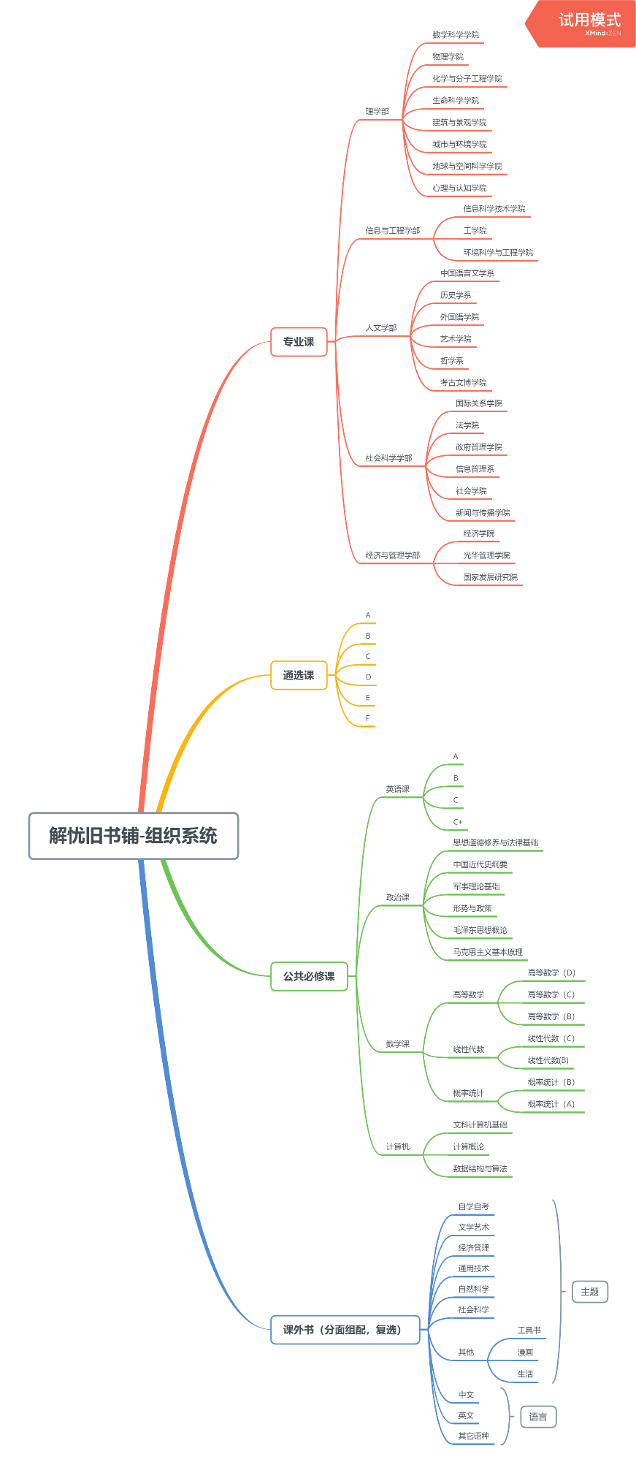 **（一）组织体系：**

如上所示，由于我们的用户主体是北京大学校本部，用户的二手书市场中的商品主要以学校开设课程的教科书为主。所以我们基本按照“课程”这个分类标准（课外书除外），采用精确的组织体系，参考本科生选课手册的课程设置和当当网，孔夫子旧书网的书籍分类标准（主要是针对课外书）进行组织体系的构建。

考虑到课程数量和教科书的需求量，我们将课程分为专业课，通选课，公共必修课三种大类别；又考虑到每个专业的课本相似度较高，所以将课程按照学部和学部下属的院系进行分类。通选课则是按照选课手册上的要求，分为了ABCDEF六类。公共必修课也是按照选课手册上的划分方法，分为了英语课，政治课，数学课以及计算机课。英语课没有按照课程数量来分类，而是按照英语分级考试的分类，分为了A，B,C,C+；政治课只有六门，全部列上，不再单独分类；数学课按照课程主题分为高等数学，线性代数和概率统计三个类别；计算机课也按照课程类别分为了文科计算机基础，计算概论和数据结构与算法。

此外，我们考虑到有些用户有阅读课外书的需求，按照用户平时的选书习惯，我们将课外书分为“主题”和“语言”两个分面并在每一个分面中进行复选以保证主题描述和语言描述的精确性。在“主题”分面中，我们参考当当的分类和北大学生的实际需求，将主题分为了自学自考，文学艺术，经济管理，通用技术，自然科学和社会科学五大类。而考虑到书本的语言，我们考虑用户的数量，将语言分为了中文，英文和其他三类。

在网站的实际构建中，该组织体系基本得到实现，但是在课外书的组织当中，由于要实现网页视觉效果的统一化，没有给课外书设置分面，而是直接将其当作了一个分类，因此课外书就有了“语言”和“主题”两个分类标准，这两个分类标准并不是完全正交的。

**（二）组织结构：**

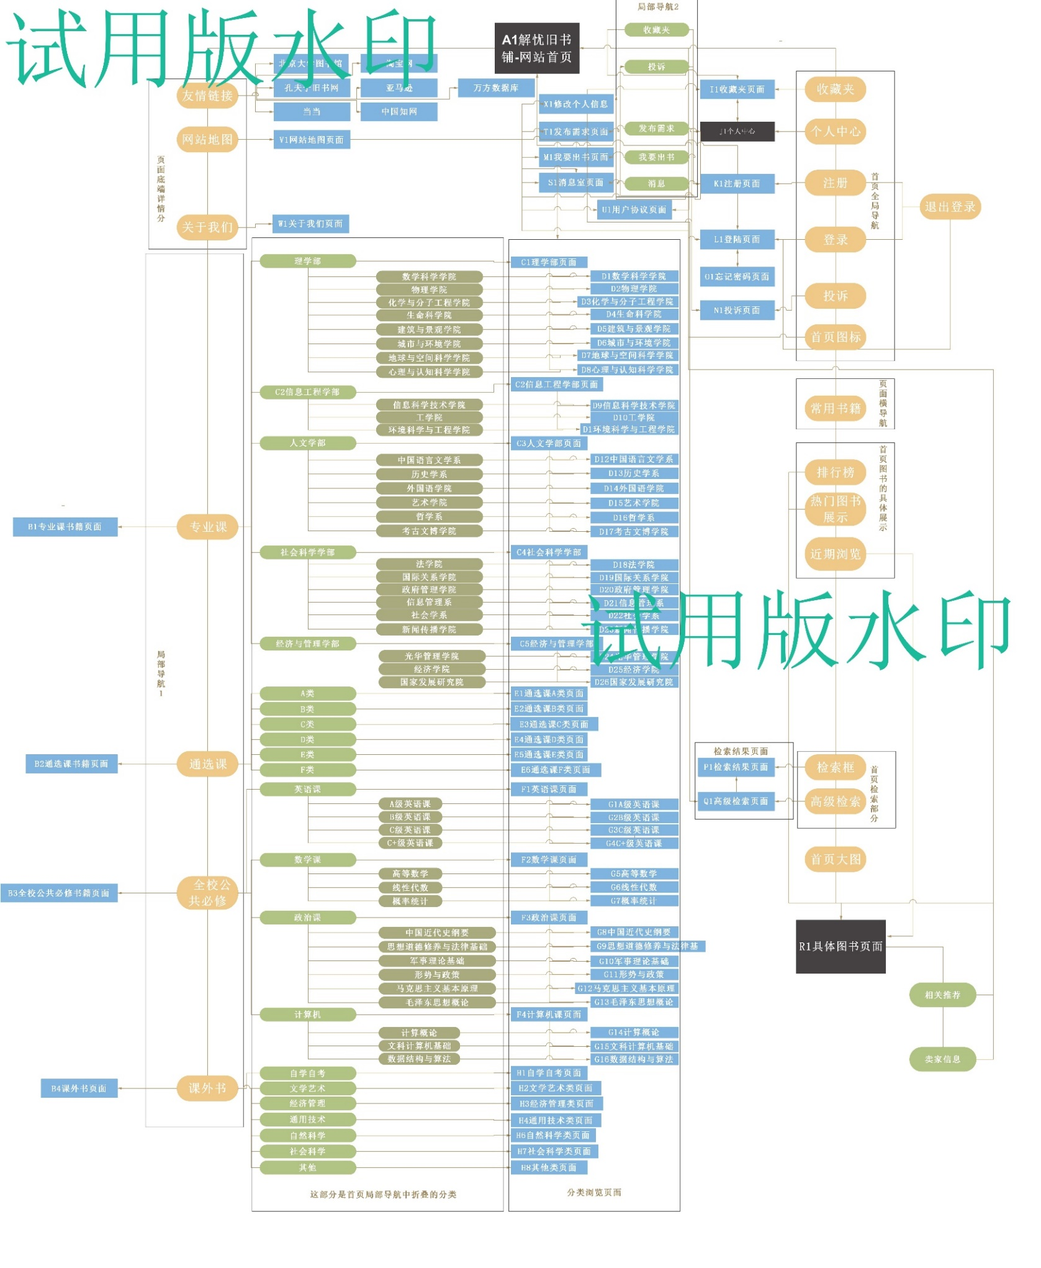

网站的组织结构如上图所示，主要思路如下：

网站的组织结构的主要类别是链接式的结构，该结构结合了网站的层级式分类体系和数据库的动态生成结构。由于全局导航的存在，在用户登录之后，用户基本可以通过一个页面访问所有非全部为动态生成的网页，网页的组织是通过链接组织起来的。

由于我们的网页均是动态生成或者动态更新，所以我们将网页根据实际使用时的显示格式（只要布局不同就将其算作两类）分成A~ W几种类别，其中各类型网页如下所示：

A类网页：解忧旧书铺网站首页，主要功能为提供全局导航全部功能，一些特殊分类（比如新书速递），排行耪等功能，以及全部的局部导航

B类网页：网站内容分类第一级大类网页，并展示与第一级分类相关的内容

C类网页：网站内容分类专业课第二级分类网页，并展示与专业课第二级分类相关的内容

D类网页：网站内容分类专业课第三级分类网页，并展示与专业课第三级分类相关的内容

E类网页：网站内容分类通选课第二级分类网页，并展示与通选课第二级分类相关内容

F类网页：网站内容分类公共必修课第二级分类网页，并展示与公共必修课第二级分类相关的内容

G类网页：网站内容分类公共必修课第三级分类网页，并展示与公共必修课第三级分类相关的内容

H类网页：网站内容分类课外书第二级分类网页，并展示与课外书第二级分类网页

//注：由于B~H类网页结构相似，所以在做网页时统一将其归类为分类浏览页面（b类页面）

I类网页：收藏夹页面，展示用户有意愿购买的书籍

J类网页：个人中心，保存包括用户ID，头像，昵称，信用记录，购买记录，出书记录，等待出售等信息

K类网页：注册页面，用户注册账号

L类网页：登陆页面，用户登录网站

M类网页：我要出书网页，用户输入要出书的图书信息

N类网页：投诉页面，为用户提供投诉信用不良的卖者的途径

O类网页：找回密码页面，为忘记密码的用户提供重新设置密码的功能

P类网页：检索结果页面，根据用户检索词在数据库中进行匹配并提供检索结果

Q类网页：高级检索页面，主要是提供更加精细的检索条件

R类网页：具体图书页面，具体图书详情页

S类网页：消息页面，主要是提供解忧助手以及和各位卖家的线上联系

T类网页：发布需求页面，用户上传需求，在获得匹配结果后，会在聊天室进行通知

U类网页：用户协议页面，用于发布用户协议

V类网页：全站地图页面，主要呈现整个网站的结构

W类页面：关于我们页面，主要介绍有关小组的信息

X类页面：修改个人信息页面，用于用户上传头像，修改昵称等

按照归类后的网页数量，一共有十八种网页。

链接关系：

在网站地图中，首页的组件有20（在用户没有登录时）/19（用户登录以后）个，这些组件可以分为全局导航，横导航，具体展示，页面底端详情，局部导航1，检索框几个部分。

1. 全局导航：主要包含首页图标，收藏夹，个人中心，注册/登录/退出登录，投诉，收藏夹等涉及整个网站的功能，并链接到相关页面，其中个人中心有下拉列表可以直接跳转到个人中心的相关功能页面
2. 页面底端详情：主要包括一些网络图书馆、数据库等外部网站的链接以及小组信息，全站地图等关于本网站的详情，并链接到相关页面
3. 横导航主要是涉及用户经常使用的标签，是动态生成的。由于我们没有用户数据，所以这些标签链接的是空网页。
4. 具体展示主要包括最热图书，新书速递，排行榜部分等，动态生成都是链接到具体图书页面。
5. 局部导航1主要体现了网站的整个分类体系。主要包括专业课，通选课，全校公共必修课，课外书——专业课学部分类，通选课ABCDEF分类，全校公共必修课英语，数学，征集，计算机分类，课外书主题分类——各学部下院系分类，全校公共必修课具体科目分这三级分类，其中每一个分类的每一项都可以连接到自己对应主题的页面。分类页面实现了按照网站分类体系实现的面包屑导航。
6. 检索框主要链接到检索结果页面，检索结果页面不实现面包屑导航

在具体实现网站的时候，我们没有实现全部的动态更新（主要是用户数据的缺少），但是我们实现了所有的页面。同时我们对页面之间的链接关系进行了一定的调整。

1. 在功能性的全局导航上，我们对于所有网页的链接进行了统一。我们最初的想法是，对于注册/登录以及用户协议、找回密码此类和涉及到用户ID的页面，全局导航和用户登陆后有关功能的导航全部消失，登录后再进行显示。但是为了网页风格的整体性，我们最后选择将这些涉及到用户登陆后功能的导航依然放在这些页面上，并将所有的相关链接都转向登录页面。
2. 对于和个人中心有关的页面，比如我要出书，消息等，我们一开始没有设置其链接向个人中心的回链，再进行用户调研之后，我们发现用户有这样的需要，所以我们给这类页面都设置了完成任务后向个人中心页面的回链。

另外我们还增加了一类页面：该机检索结果页面，该页面的展示方式和检索结果相似，但是表单的发送和接收有所不同。在作业完成时，我们一共有19个种类的页面。

**六、导航系统**

由于我们的网站是一个商业性质的网站，考虑到我们网站的行为相似性和用户的行为习惯，导航系统基本参照天猫淘宝等商业网站进行设置，同时我们也对其拥挤、杂乱的缺点进行了改进与优化。

在导航位置的分布上，我们主要分为四个部分：头部底部全局导航，页面中上位置的局部导航，侧边栏局部导航以及页面中间位置的局部导航。在功能方面，全局导航主要实现网站功能，为功能导航；中上位置的局部导航区，则实现了检索框，面包屑导航，图书热门推荐这三种导航类型，它们在不同的页面出现，帮助用户更好地实现对图书的浏览和检索；侧边栏局部导航区有两个主要种类，分别是和网站内容相关的分类导航以及与用户功能相关的功能导航；中间位置的局部导航则实现了具体图书的直接导航以及相关推荐导航和排行榜导航。

在导航系统的用语选择上，我们根据用户的使用习惯，除热门图书推荐采用计算除的用户使用最广泛的标签之外，其余用语都是采用标签入口词，一般为全称，保证了导航系统的简明易懂。同时，我们页严格控制导航的数量，所有种类的导航在页面显示时都控制在5~7项之内，保证网页的视觉效果比较开阔。

同时我们采取了图标导航和文字导航相结合的方式，给导航系统增加一定的变化感。在个人中心功能导航栏，我们采取了图标+文字的导航形式，使得页面显得比较生动活泼；我们还将网站的logo当作返回首页的导航，符合用户的使用习惯。

通过四个导航区不同功能导航的相关配合，我们在保证导航简明美观的同时增加了导航的易用性，让用户能够更加容易地理解我们网站的组织结构，更加方便快捷地前往其希望前往的页面。下面是各个导航种类部分的详细介绍。

1. 功能性的全局导航设置在所有网页的最顶部，有“注册”和“未注册”两种状态。在未注册状态下，与用户有关页面的跳转全部链接到登录页面。
2. 相关网站或者页面的全局导航设置在所有网页的最底部，主要功能有以下几种
   1. 让在网站上未能找到自己想要的二手书的用户更加方便的前往相关网站
   2. 帮助用户了解该网站的组织架构和我们小组的相关信息



1. 在与分类体系有关的局部导航设置在首页，高级检索页面的左上角，分为三级，可随鼠标的移动分别显示其下位类。主要功能是实现网站分类体系对应不同页面之间的直接跳转。

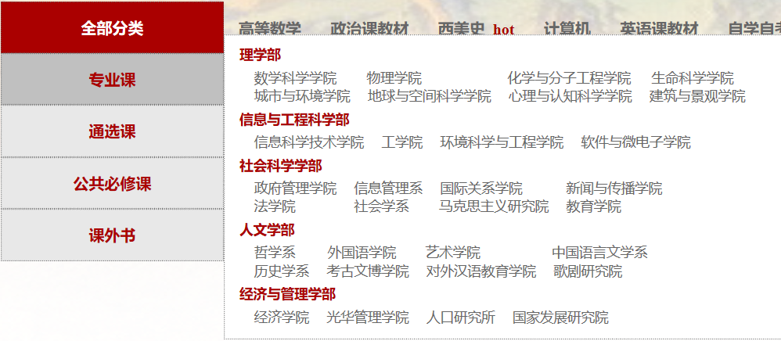

1. 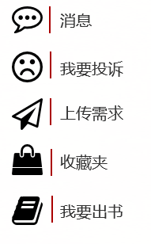与个人中心功能有关的局部导航设置在个人中心，消息，投诉，上传需求，我要出书页面的侧边栏，主要功能是实现和个人中心有关功能页面之间的直接跳转。
2. 检索框局部导航设置在首页，分类浏览页面，检索结果页面，高级检索页面，书籍详情页面这些和书籍有关的页面中。用户可以随时对自己感兴趣的书籍进行检索。

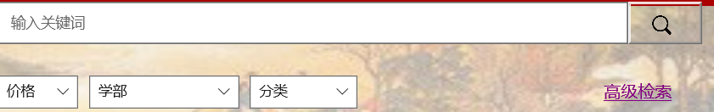

1. 热门图书标签的局部导航设置在首页，搜索结果，高级检索以及分类浏览页面的部分，设想是可以根据用户浏览量实现动态更新。主要功能是为用户提供比较热门图书的直接跳转。
2. 面包屑局部导航设置在分类浏览页面中，主要功能是帮助用户记录浏览路径，可以方便地返回上级页面。



1. 中间部分的具体图书局部导航：包含的种类较多，包括首页上面的“热门图书”，新书速递；收藏夹以及个人中心中的具体图书条目等。主要功能是让用户方便地获得具体图书的信息。在首页放置的图书还起到了一定的推荐功能。



1. 中间部分的相关推荐局部导航主要包括图书详情页的相关推荐，搜索结果页面，分类浏览的推广图书。主要功能是为用户推荐和他想要找到的书的相关书目。



1. 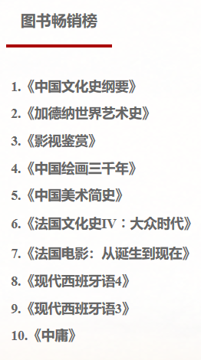中间部分的排行榜导航主要设置在首页的畅销排行榜上，主要是根据用户的销售数据进行排序，帮助用户了解最新的销售动态，以及发现自己的需求。
2. 中间部分的轮播图导航，主要设置在首页的位置，展示我们一些特别推荐的书目或者网站的活动等。主要目的是为用户推荐我们需要销售的图书以及吸引用户。



在本次作业中，我们基本实现了所有的导航，但是由于用户使用数据的缺失，我们的排行榜导航和热门图书导航还是采用我们的默认设置（但是代码算法已经实现）。

同时我们的相关推荐还没有能够做到比较好的技术完善，无法对相关的图书进行排序展示，只能在匹配出来的相关图书中用随机数的方式进行展示。

**七、页面设计**

由于我们是一个商业网站，所以我们的页面设计参照了淘宝，京东等商业网站。网页的整体设计原则是以用户为中心，尽量满足用户的使用习惯和浏览习惯。

1、基础色调

考虑到我们的用户群体锁定在北大本部学生中，在页面的整体色调、背景以及装饰上面，我们模仿了北大的官方网站。其中页面的导航是北大红，白色和灰色三种颜色，因为北大红的颜色比较鲜艳，所以采用了饱和度很低的灰色和白色作为陪衬，达到比较和谐的视觉效果。



2、页面背景

在页面背景的选择上，我们和北大的官方网站一样选择了古画作为网页的背景，增加了一些网页的文化气息。在古画的选择上，我们选择了魏晋南北朝的名士古画，比较符合“书铺”这一网站主题。由于古画颜色较为繁杂，我们将背景变为渐变透明，只在顶部和底部显示，中间主题内容部分仍然为白色。



3、页面布局

在页面布局上，我们基本采用了“上中下”的整体布局和“左中右”的局部布局。上中下的整体布局是指我们按照用户习惯，将两类全局导航以矩形的形式放置在页面的顶端和底端，中间是页面的主体部分。“左中右”的局部布局指的是，在中间部分，通过侧边栏和主体部分的配合，实现页面的整体有序。

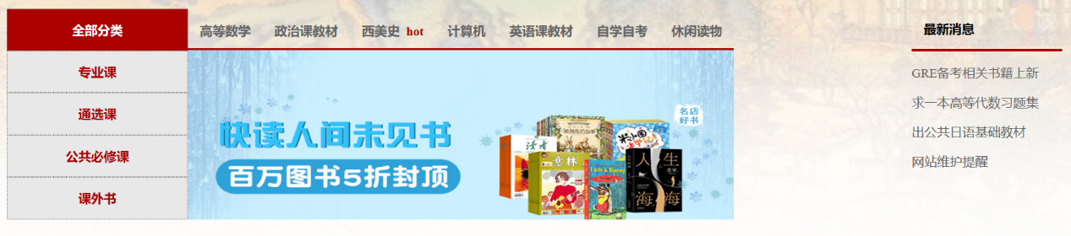

4、页面分隔

页面的分隔大多采用空白或者是线条实现，线条颜色主要有北大红，黑色，灰色三种，和网站的基本色调相吻合。线条全部采用实线，使得整个网页的设计比较简约。

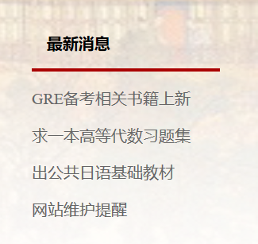

5、页面文字设计

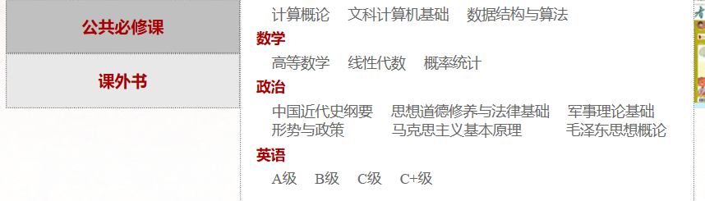 页面字体采用了所有笔画粗细相同的字体微软雅黑，方便在网页上进行显示以及在网页缩小和放大的时候，网页的字体笔画不会出现消失的情况。网页的字体颜色有北大红，黑色，白色，灰色，四种颜色，在与基本色调相符合的同时，实现了根据不同背景的颜色变换，相同颜色字体中的突出显示，不同等级文字的区分和鼠标移动时字体颜色的动态变化。在文字字号设置方面，我们的文字字号集中在10~30px之间，保证了较好的浏览体验。另外我们对于文字的对其和间距都有比较统一的标准，保证了页面的浏览体验。

6、页面装饰设计

 为了实现页面的美观，我们在页面设计中增加了一些装饰性的元素，比如页面右上角的广告词，采用的字体是毛笔行书，和背景一样具有仿古风格，同时起到了宣传网站的作用。在底部导航以及网站地图等页面，我们增加了中国风传统的云纹作为装饰，增加了页面显示的多样性。

7、页面长度和页面宽度

在页面宽度上面，我们采用了100%的展示方式，不留白，让整个页面显得比较饱满。在页面程度的设置上，我们最长的网页不超过200px，避免出现将所有内容放在一页上，用户一眼望不到尽头的现象发生。

8、页面表单的设计

由于我们的页面是一个商业网站的页面，涉及到很多表单的展示，为了让表单的展示并不显得拥挤，我们的导航类表单个数全部控制在5~7个之间，具体图片表单的展示个数控制在5个以内。在数据较多时，我们采用按照时间分类以及分页的方式进行展示。





在实际实现过程中，我们实现了以上所有的页面设计，但是根据浏览器网页的具体展示方式，我们还对间距，字体大小和颜色，图片大小等进行了一定的调整。

**八、网站蓝图及页面实现功能（图片可以见组织结构）**

在网站蓝图的设计上，我们从用户的实际需要出发，实现了和图书相关以及和用户相关的一共十八类页面，所有网页为动态生成或者是动态更新。由于我们的网站是链接式的组织结构，所以一个页面几乎可以连接到所有除动态生成（如图书详情页面）的所有页面。

下面我将介绍网站蓝图中的所有页面极其功能，还有所有导航的链接关系

按照网站的功能划分，我们可以将网站分为以下三个大类：

1. 图书相关：
   1. 首页
      1. 实现功能：
         1. 导航连接：顶部全局导航根据用户是否登陆选择显示“您尚未登陆，请点击这里 注册/登陆”或“XXX，欢迎！ 退出登录”，“注册/登陆”、“退出登录”和后面的“投诉”、“个人中心”、“收藏夹”连接到相关网页。课程分类导航包括专业课、公共必修课、通选课和课外书四个大类，将鼠标放到每个区块上会显示大类下的具体下级类目，点击进入相应的分类浏览界面。重要功能皆可链接直达，方便用户快速学习使用，同时展示出网站的清晰结构，便于用户认识网站架构，形成习惯和行为模式。
         2. 检索：用户可以输入任意词，包括作者、书名、类别，点击搜索后呈现相关书籍结果。给用户提供浏览之外的查找途径，更加便捷。
         3. 常用链接/热门图书/图书畅销榜：根据网页运行过程中的数据，由后台程序计算得用户经常点击的链接。根据用户成交频率，选择最高的一些书的图片或者标题展示出来。呈现在醒目的地方，可减少用户查找中的困难。
         4. 新书速递和最新消息：展示用户刚刚上传的书籍图片、展示全站最新信息。方便用户快速了解网站的更新，及时匹配到自己需要的书籍。
         5. 最近浏览：根据用户最近的浏览记录数据展示图书的图片。便于用户回顾历史浏览书目。
   2. 分类浏览页面
      1. 实现功能：分类浏览页面比检索结果页面多一个面包屑导航，其余功能相同。

面包屑导航：由浅入深展示书籍所有上位类。显示用户分类浏览时所在的位置，并设置链接，方便用户返回和理解。

浏览书目：根据具体的类型或者搜索信息，展示符合条件书籍的标题、作者、相关课程、价钱、状态和图片。这是用户分类或检索的结果，方便浏览。

推广图书：根据用户填写的书籍出书截止时间，计算出最紧迫的书籍，展示其标题、作者和图片信息。将急需出手的书多多推荐给用户，提高交易的能性。

* 1. 高级检索页面
     1. 实现功能：高级检索可以在书籍各个元数据字段精确检索，根据用户填写和选择的情况显示各条目的具体内容，点击清空搜索则所有内容回归初始状态，点击搜索则根据用户的填写情况生成搜索结果页面。方便用户精确查找，提高检索结果的检准率，减少查找过程的浏览量。
  2. 检索结果页面/高级检索结果页面
     1. 实现功能：见分类浏览页面
  3. 图书详情页面
     1. 实现功能：书籍详情页面根据用户的请求由程序自动生成。书籍信息部分展示书籍数据中的标题、作者、版本、出版社等各项属性，点击“加入收藏夹”之后本书记录出现在用户的收藏夹中。用户可以了解到一条书目记录的全部信息。

卖家信息展示书籍上传用户的ID、昵称、联系方式等各项属性，点击“联系卖家”后创建和本书卖家的聊天消息并进入消息页面。方便用户了解卖家的信誉等基本情况，如果有意买书则可直接建立聊天室进行协商与交易。

相关推荐时根据本书的标题、相关课程或者类型计算和匹配出的相似书籍，并展示其标题、作者和图片。扩展用户的浏览，方便查找。

1. 用户相关
   1. 和买家和卖家功能都相关的页面
      1. 个人中心页面
         1. 实现功能：主要显示用户的基本信息，包括用户头像，用户 ID，用户信用等级， 个人简介和联系方式，还可以链接到修改个人信息的页面对自己的信息进行修改；购买记录：展示用户在不同时间段的购买记录；出书记录：展示用户在不同时间段的出书记录；等待出售：展示用户已经放在网站上的，还没有交易成功的书籍。

在考虑个人中心功能的时候，我们模仿商业网站，给每个用户配置个人首页，方便用户按照时间顺序查找自己的交易记录，使我们的网站更加人性化，也方便我们针对用户进行管理。

* + 1. 修改个人信息页面
       1. 实现功能：方便用户按照自己的喜好更换头像和昵称等等。主要是为了让我们的网站更加人性化。
    2. 注册/登录页面
       1. 实现功能：由于我们是商业性质的网站，涉及交易行为，我们必须明确交易双方的具体情况，所以我们需要为每一位用户构建信息。在注册页面中可以动态上传用户名，密码，确认密码，输入手机号等；在登陆页面中，用户需要填写用户名，密码才能进入和个人中心有关功能的页面。
    3. 收藏夹页面
       1. 实现功能：收藏夹页面是模仿商业网站的购物车页面携程的，主要是为了方便用户对自己收藏的书籍进行查看和删除。基本实现了处理直接交易以外的所有类似购物车的功能。显示收藏书籍的图片和详细信息，默认按照加入收藏夹的时间排列。用户可以通过学科、课程、价格和新旧程度进行排列，也可以通过价格和新旧程度进行筛选，在记录过多时，可以进行分页。 也可以将收藏的记录进行删除。
    4. 消息页面
       1. 实现功能：由于我们的网站没有和像支付宝这样可靠的第三方交易平台进行连接，我们只能让卖家和买家在线上进行交流，自行商定价格。为了方便用户对消息进行分类，我们将消息分成了“系统消息（解忧助手）”、“联系人”、“待出图书”、“出书记录”、“图书需求”几个部分，满足了用户在买家和卖家之间身份的切换。同时我们将“待出图书”和“出书记录”分开，方便用户处理投诉信息以及和买家商议价格等。
  1. 卖家功能页面
     1. 我要出书页面
        1. 实现功能：该页面是我们为卖家设置的页面，实现了出书的功能。允许卖家输入售卖图书的基本信息并将其上传到网站上，可以供检索，浏览以及和用户需求进行匹配。
  2. 买家功能页面
     1. 上传需求页面
        1. 实现功能：考虑到出书时间和数量的问题，用户需要的二手书可能当时并没有卖家售出，所以我们设置了上传需求页面的功能，我们会将用户数航船的信息和数据库进行匹配，当匹配成功之后，我们会在消息页面通过解忧助手给用户发送信息，尽可能保证用户的需求及时得到满足。
     2. 投诉页面
        1. 实现功能：依据用户投诉的数据，展示所有的投诉记录；用户可以点击进入查看某个具体的投诉信息。允许用户对于某个特定的订单进行投诉，其中订单号是用户交易成功后获得的一串数字。在用户投诉之前，我们会提示其阅读用户协议相关内容，避免出现投诉违规的现象。另外我们还添加了可能遇到的常见问题和联系我们的选项，方便用户在遇到无法解决的九分的时候进行参考和询问。

在设置这些功能的时候，我们考虑到商业性网站的卖家和买家之间可能会出现九分等问题，所以采用了投诉这样一种形式来进行居中调停，被投诉的卖家将会扣除信用等级，投诉的最终结果由工作人员和卖家和买家沟通后决定。

1. 网站相关
   1. 关于我们页面
      1. 实现功能：在设置该功能的时候，我们模仿了一般商业网站的功能，向用户提供了我们小组的信息和联系方式，方便用户了解小组的基本信息以及向我们提出建议。
   2. 网站地图页面
      1. 实现功能：我们本着对用户友好的原则，将网站的组织体系放进了网站地图中，通过浏览网站地图，可以帮助用户迅速了解网站的组织结构，也可以直接实现向目标网页的跳转。

在具体实现的过程中，我们基本实现了以上页面的所有功能。但是由于技术的限制，我们没有实现消息页面的互发消息的功能以及根据卖家信息动态生成联系人和自动分类的功能。

链接关系：

在设置链接关系的时候，由于我们是一个商业性质的网站，需要实现的功能比较繁杂 ，所以我们采取了链接式的组织结构，保证用户在使用网站的时候可以在每一个网页上快速跳转到每一个功能性的网页。因此我们的链接实现不是以页面为单位，而是以页面上面的导航为单位的。

下面按照导航部分介绍的十一类导航介绍页面之间的链接关系：

1. 顶部全局导航实现链接
   1. 首页（小房子logo）
   2. 注册/登陆页面
   3. 个人中心页面（当用户没有登录的时候链接向登陆页面）
   4. 收藏夹页面（当用户没有登录的时候链接向登陆页面）
   5. 我要出书页面（当用户没有登录的时候链接向登陆页面）
   6. 投诉页面（当用户没有登录的时候链接向登陆页面）
   7. 上传需求页面（当用户没有登录的时候链接向登陆页面）
   8. 消息页面（当用户没有登录的时候链接向登陆页面）

顶部全局导航存在于该网站的所有页面。由于我们是一个商业性质的网站，为了保证交易的顺利进行，我们需要为每一位希望在网站上面交易的用户ID进行记录。而用户在进行浏览或者是检索的过程中随时会使用这些和交易有关的功能，所以我们将这些功能放置在了每个页面都有的全局导航中，方便用户在需要时直接进行点击。

1. 底部全局导航实现链接
   1. 相关网站（链接的页面比较多，在此不详细介绍）
   2. 关于我们页面
   3. 网站地图页面

在一般情况下用户使用底部导航的可能性较小，我们也遵循一般商业网站的规则。在底部设置了相关网站的链接，方便用户在网站上找不到自己想要的图书时可以方便地跳转到其他相关的网站上。关于我们页面和网站地图页面的设置则是方便用户随时可以看到我们的团队信息，看到整个网站的组织体系。

1. 与分类体系有关的侧边栏局部导航实现链接
   1. 分类浏览页面

分类体系有关的侧边连局部导航存在于首页和高级检索页面当中，方便用户在浏览和检索的时候进行页面的跳转。

1. 与个人中心有关的侧边栏局部导航实现链接（在用户未登录时，含有这些导航的页面无法显示）
   1. 收藏夹页面
   2. 我要出书页面
   3. 投诉页面
   4. 上传需求页面
   5. 消息页面

这些链接的设置主要是保证用户在和个人中心有关的每一个页面上都可以快速地跳转到与交易有关的每一个功能页面，增强网站的易用性。

1. 面包屑导航实现链接
   1. 分类浏览页面

主要为了用户在进行浏览的时候可以比较方便地返回上级页面。

1. 搜索框局部导航实现链接
   1. 高级检索页面
   2. 检索结果页面
   3. 高级检索结果页面

高级检索页面的链接主要是为了保证用户可以对自己的需求进行进一步的匹配。

1. 热门图书局部导航实现链接
   1. 检索结果页面

热门图书导航用语是用户使用频率最高的标签，这些标签并不在我们的分类体系中，所以我们直接对其进行关键词匹配，链接到检索结果页面。

1. 中间部分具体图书局部导航
   1. 图书详情页面
   2. 消息页面（图书详情页面实现）
2. 中间部分相关推荐局部导航
   1. 图书详情页面
3. 中间部分排行榜局部导航
   1. 图书详情页面
4. 中间部分轮播图局部导航
   1. 图书详情页面

8、9、10、11主要链接到图书详情页面，方便用户在进行浏览地时候可以进入图书详情页面进行详细信息的浏览；图书详情页面链接到消息页面则可以让用户在查看图书详情的时候直接和卖家进行联系。

在具体实现网站的时候，以上所有的导航的所有链接功能全部实现。

**九、代码实现**

我们对网站涉及的实体及其联系进行了分析，绘制出了E-R图（图1）。下面会讨论解忧旧书铺和一般书店的组织模式的区别，我们将这些特点反映在了数据模型中。

1）解忧旧书铺需要对具体的一本图书和图书的某一版本进行区分。用户在解忧旧书铺上传的每一本书，都在勾画程度、新旧程度等方面存在差异，定价方式也比较自由；而一般的书店中，待出图书的状况、价格是一样的。在处理某一交易过程的时候，我们是直接以一本图书为对象进行处理的，而在对图书进行组织的过程中，却又是从抽象概念的角度对图书进行组织的。

2）解忧旧书铺由用户上传图书元数据。我们没有采用ISBN号这类正式的图书标识，而是从标题、作者等角度对图书进行描述，确保用户可以识别图书。

3）解忧旧书铺的图书以课程用书为主，课外书为辅。这使得我们的图书分类体系与教学安排联系比较紧密。对于课程用书，我们从教师和课程方面对图书进行组织，将图书分为专业课、公共必修课、通选课等，在上文已有阐述。对于课外书，我们主要是从主题角度进行一个比较粗略的分类。

4）解忧旧书铺的出书方是学生，买书方也是学生，双方的地位是平等的，而不像一般的书店中有一个统一的卖家。解忧旧书铺为出书方和买书方提供一个获取图书信息、商谈交易事宜的平台，但是我们不直接管理交易过程。如有投诉情况，由书铺工作人员参与沟通过程，帮助双方达成和解。

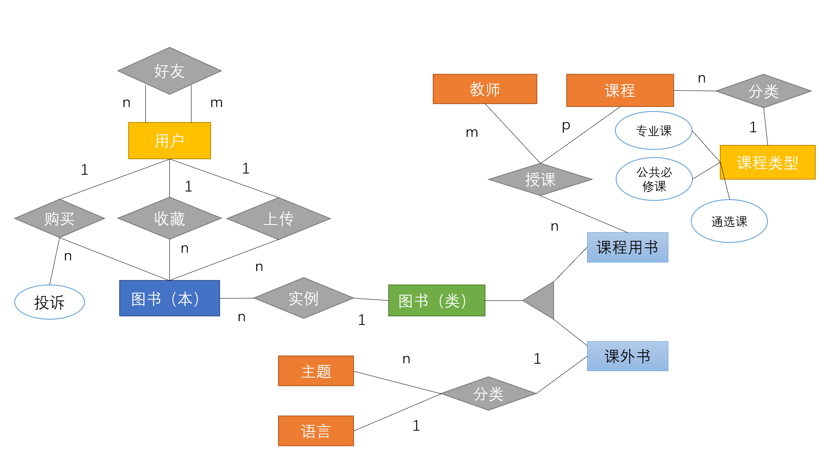

图1. 解忧旧书铺E-R图

我们的数据库模式如表1所示。

表1. 解忧旧书店数据库模式

|  |  |
| --- | --- |
| 数据库模式 | 说明 |
| bindex(formal,informal) | 为检索建立的受控词表。 |
| bookauthor(bookid, author) | 将图书和作者关联起来 |
| bookbookid（bookid,title） | 对每种图书进行组织 |
| bookkeyword（bookid,keyword） | 每种图书的关键词 |
| bookrequest (userid, title, description, author, edition, publisher, class) | 用户的图书需求 |
| booktype(bookid,type) | 图书分类表 |
| bookupload (userid, pic, intime, outtime, class, teacher, bookid, status, bstatus, type, allkeyword, price, edition, title, allauthor, publisher, moreinfo, timelimit, recordid) | 对应“我要出书页面”  其中pic指的是上传的图片，intime、outtime指的是上架和下架时间，status指的是新旧程度，bstatus表示图书的状态（是否待出售等），moreinfo指的是用户的备注，timelimit为最晚出书时间 |
| classification(cname, fc, link) | 支持网站的分类浏览  其中cname指的是分类名，fc记录了父类名称，link为对应的网址 |
| ctb（class, teacher, book） | 从老师和课程的角度对图书进行组织 |
| friend（userid, friendid） | 好友关系 |
| shoppingcart（userid, recordid） | 用户的收藏记录 |
| shoprecord（buyid, sellid, recordid, time, comment） | 用户的购买记录  其中comment指的是投诉信息（如有） |
| user(username, password, pic, userid, contact, intro) | 用户个人信息  其中pic为用户头像，contact为联系方式，intro为个人简介 |
| viewrecord(userid, recorded, time) | 浏览记录 |

文档一览

|  |  |  |  |
| --- | --- | --- | --- |
| 网页 | 文件名 | 辅助处理；事务处理 | 动态 |
| 首页 | jieyou_home.php | header.php；footer.php；conn.php；jieyou.css | √ |
| 登录 | jieyou_login.php | login_redirect.php |  |
| 注册 | jieyou_register.php |  |  |
| 找回密码 | jieyou_getpassword.php |  |  |
| 关于我们 | jieyou_about.php |  |  |
| 用户协议 | jieyou_useragreement.php |  |  |
| 网站地图 | jieyou_map.php |  |  |
| 高级检索 | jieyou_comsearch.php |  |  |
| 分类浏览 | jieyou.php?cls=xxx |  |  |
| 搜索结果 | jieyou.php |  |  |
| 高级检索结果页 | Jieyou_search2.php |  |  |
| 书籍详情 | jieyou_book.php?recordid=xxx | addcart.php | √ |
| 个人中心 | jieyou_personalcenter.php |  | √ |
| 我要出书 | jieyou_upload.php | addupload.php | √ |
| 上传需求 | jieyou_request.php | addrequest.php |  |
| 投诉 | jieyou_complaint.php |  |  |
| 修改个人信息 | jieyou_changein.php | addinfo.php | √ |
| 收藏夹 | jieyou_folder.php |  |  |
| 消息 | jieyou_message.php |  |  |

1) 首页

* 导航系统的实现

首页上的导航包含全局导航和局部导航，均使用PHP语言编写。。

全局导航分为顶部导航和底部导航，实现效果如图2、3所示。

在顶部导航中，因为根据用户是否登录要改变导航中央的提示语和跳转逻辑，所以采用isset（$_COOKIE[‘userid’]）判断是否登录，然后显示相应的导航样式。顶部导航中的各个元素是用<div>排版的，采用相对定位，当鼠标悬浮时相应元素变为白底红字。此外，顶部导航中的个人中心含有下拉列表（droplist）。下拉列表的对齐、展开和收起，都是通过js函数实现的，在函数中获取个人中心控件的位置进行对齐，并监听鼠标的移动，当鼠标移出下拉菜单区域时将菜单隐藏。下面展示了一部分实现的代码。

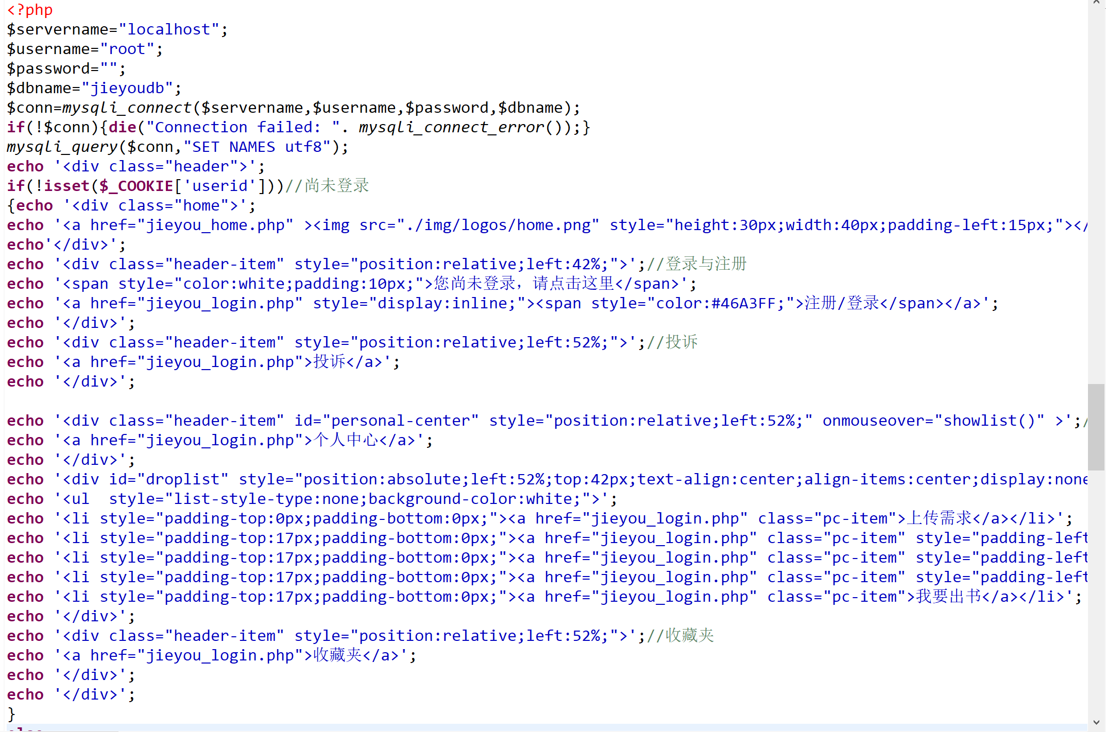

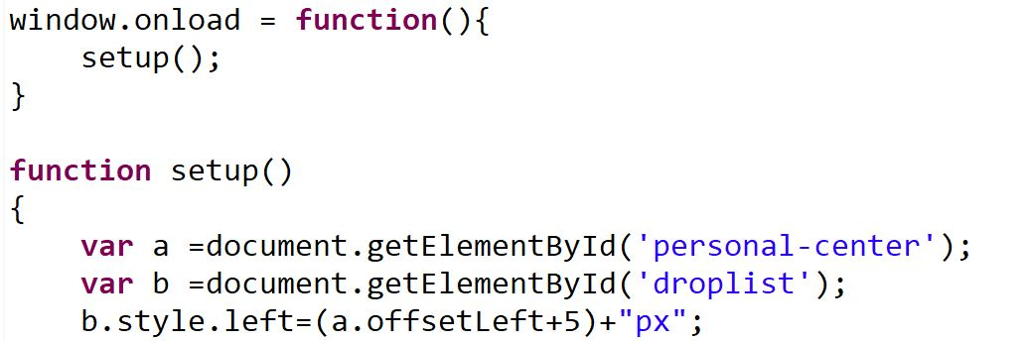

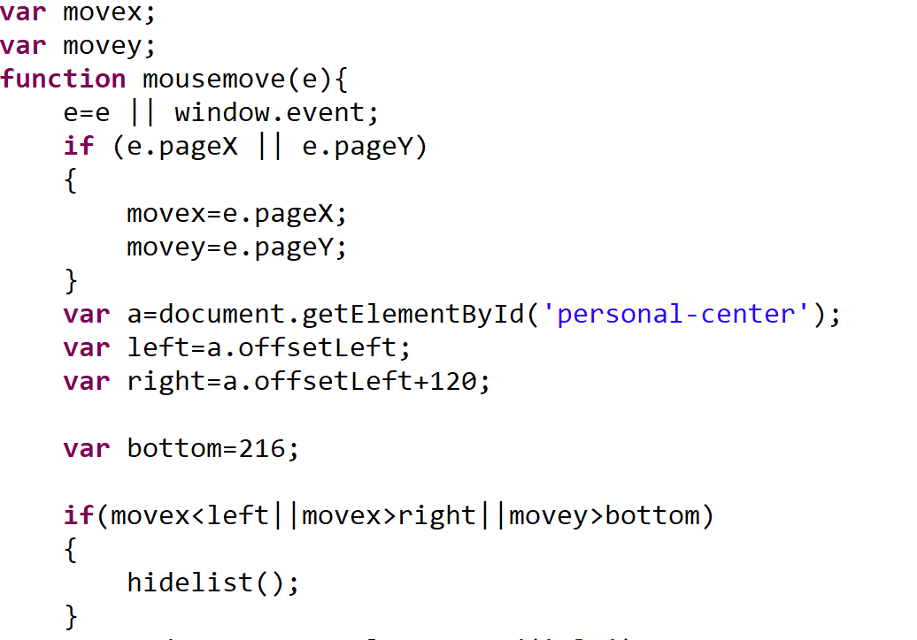

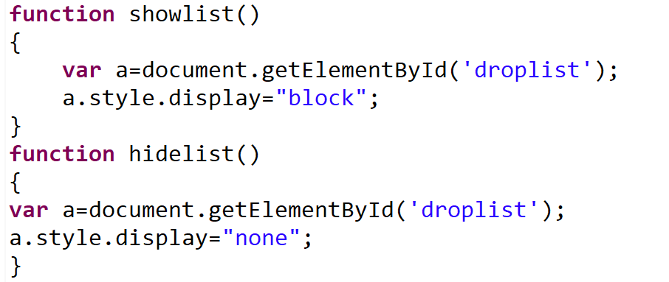

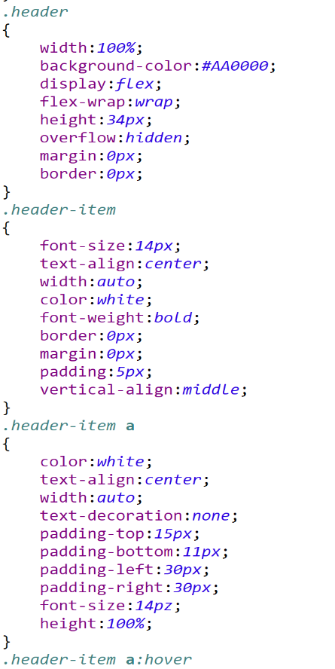

底部导航的主体是链接，我将链接按行组织，并用通过border将不同的链接分隔开。为了处理图片的层级关系，我使用了绝对定位，将云的图片放在下层。

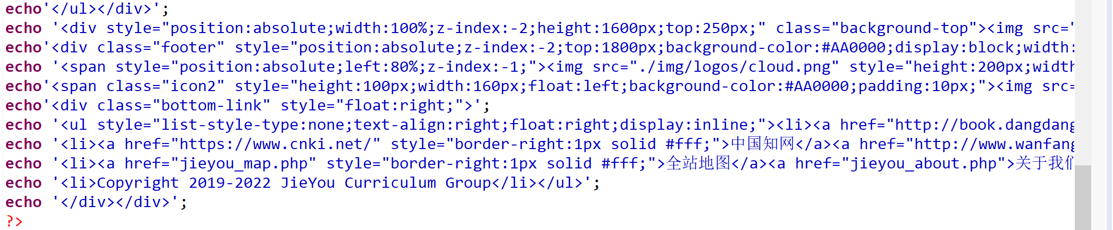

首页上还含有局部导航，即分类导航和热门导航。左侧的为分类导航，当鼠标悬浮在上面时，会展开相应的下级分类内容。分类导航的折叠与展开也是通过监听鼠标位置，由js函数控制的。热门导航展示了一些常用分类，这些分类可能是某一种书，或者属于分类体系的不同层次，在热门导航中我们更加重视点击的频率而不是类目之间的逻辑关系（图4）。

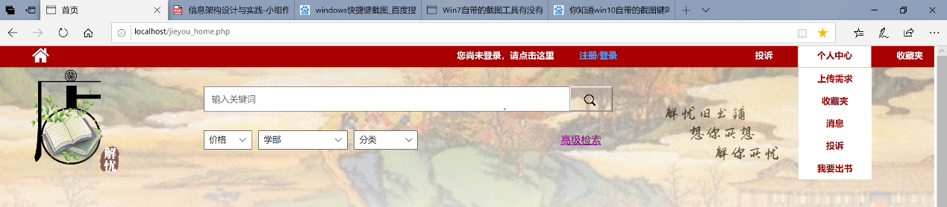



图2.登录前后顶部导航



图3.底部导航

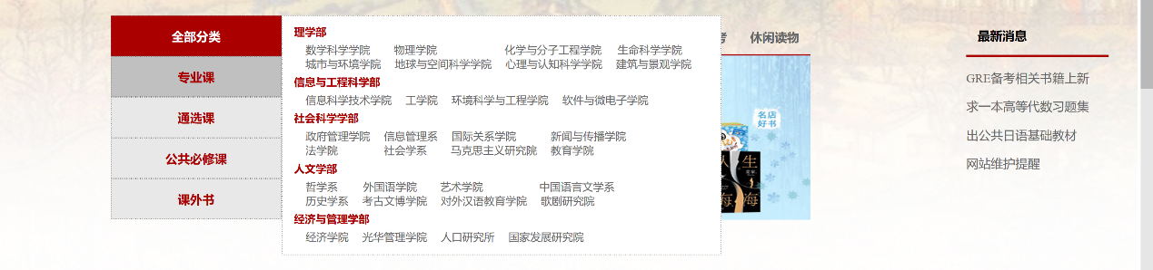

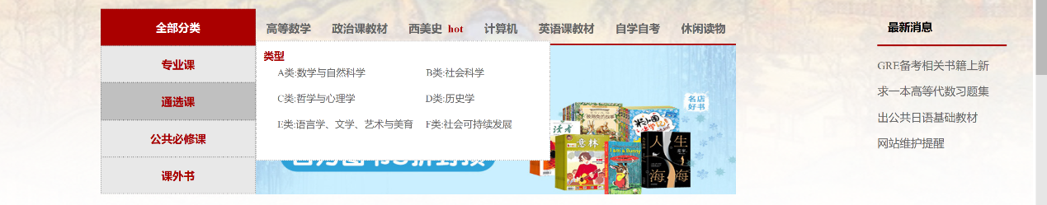

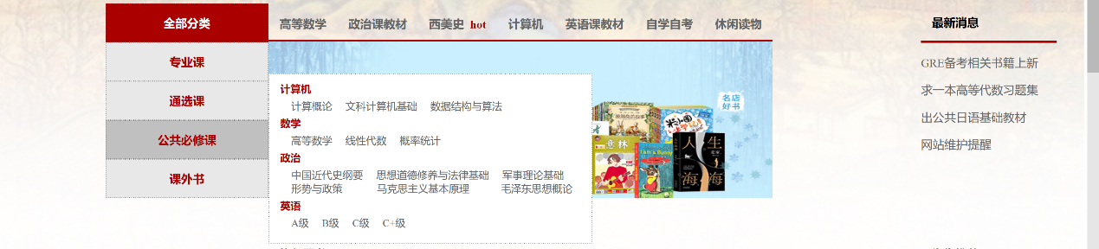

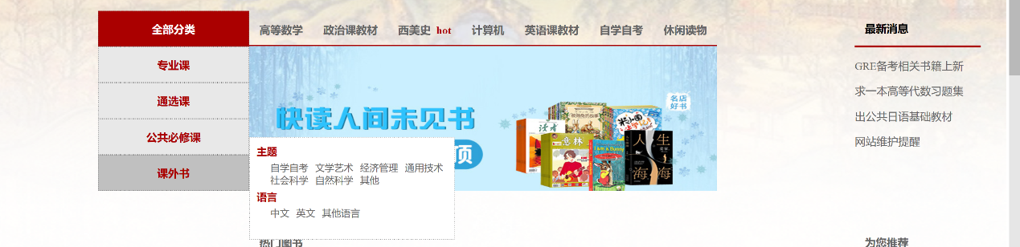

图4.局部导航

* 检索系统的实现

首页上的检索框包含关键词检索和高级检索。用户可以通过下拉列表对关键词检索的条件进行限定，点击右侧搜索按钮后跳转到搜索结果页。若选择高级检索，则会跳转到高级检索页。

* 图书展示的实现

首页上展示的图书分为4类。“热门图书”指的是上传数目最多的图书（根据bookid计算总数）。“新书速递”指的是最近上传的图书，是根据上传时间计算的。若用户没有登录，右侧上方展示的是“为你推荐”，是根据用户定义的最晚出书时间计算的，在这里优先展示对出书有时限要求的图书。若用户登录了，右侧上方展示的是最近浏览，是根据用户最后一次点进具体图书页面的记录得到的。

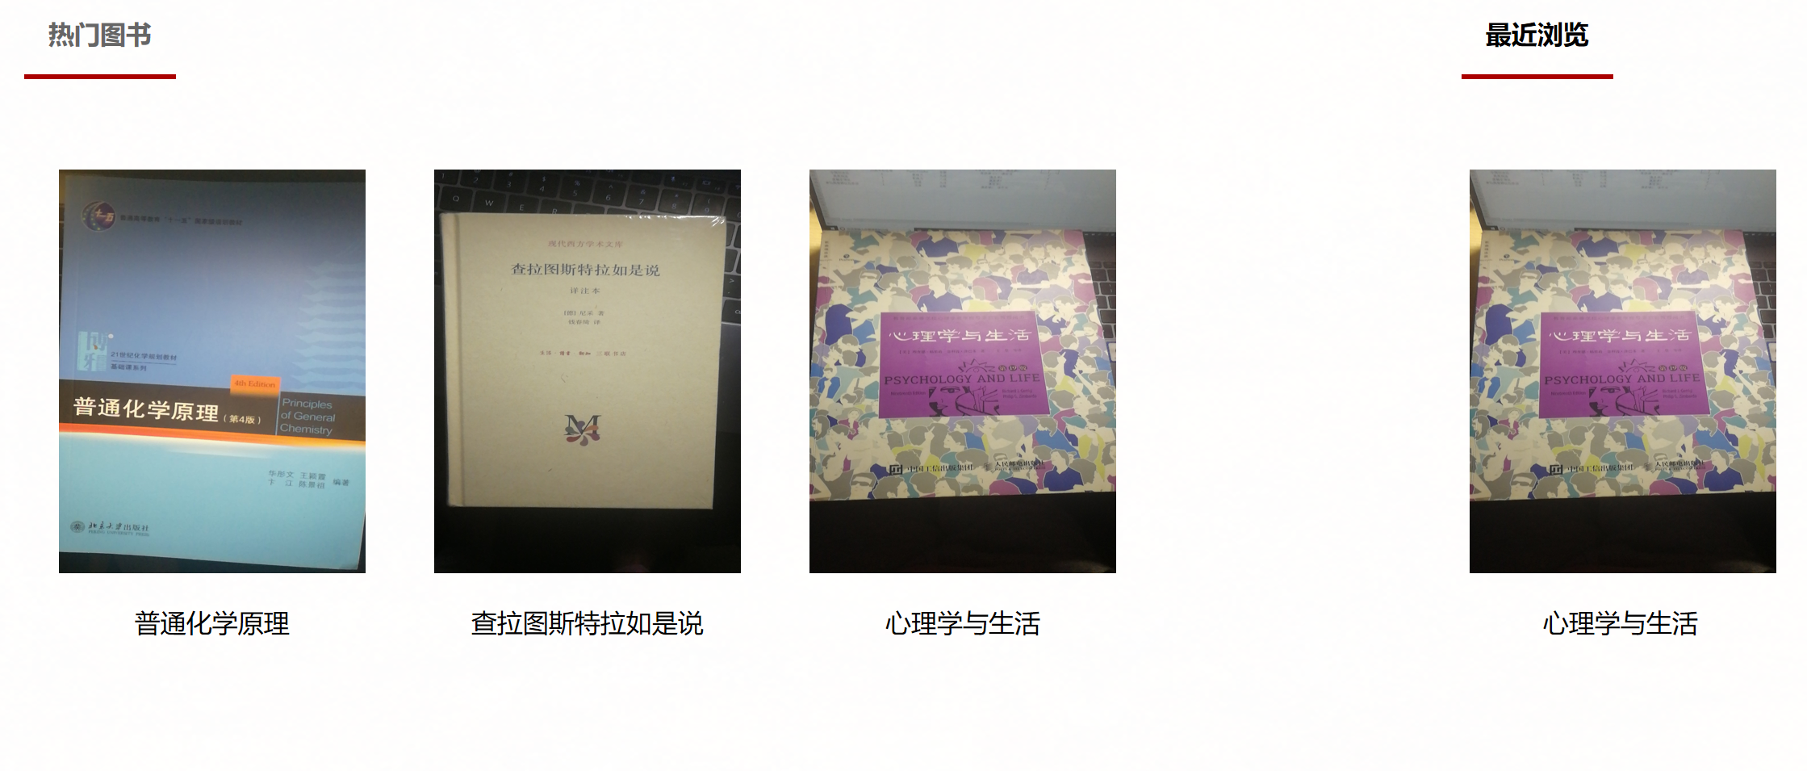

图5.图书展示

* 排行榜的实现

排行榜指的是畅销图书的排行榜，我们根据销售记录得到畅销的图书种类，然后展示在这里。

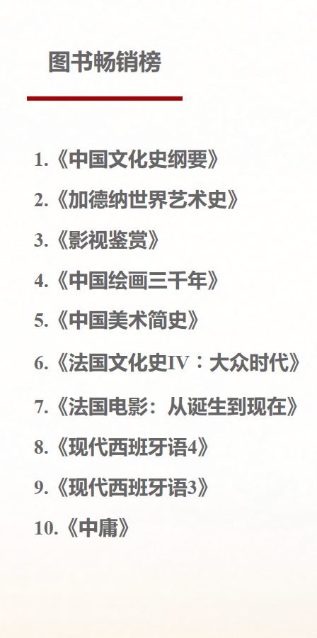

图6.排行榜

* 设计要点

因为背景图片、图标、宣传语等多个元素需要按一定层级展示，我们决定采用绝对定位结合z-index的方式完成网站的布局。

网页的设计基本和第三次作业中的原型图保持一致，主色调为红、白。

* 未完成的功能：最新消息部分目前写成了静态内容，因为我们的消息页面没有用动态页面实现，无法获取动态消息。

2) 高级检索、我要出书、上传需求、修改个人信息

* 表单的实现与处理

这些页面的功能各不相同，但页面的主题都是表单，因此一起陈述。这些表单中最常用的控件就是文本框，此外在我要出书和高级检索界面，对图书进行分类时采用单选按钮，继续向下分类时提供下拉框。采用下拉框有利于减少用户的输入字数，且提高数据的准确性。实际上，对于专业课或者必修课进行分类时，因为分类体系有多级（例如专业课为：学部——学院，每个学部下属的学院类型不同），所以下级的下拉框内容根据上级下拉框的内容变化，我是用js函数实现这一功能的，下面展示了函数的一部分代码，原理是当上级下拉框的内容发生变化时，获取上级下拉框中选中的值，并对下级下拉框的内容进行更改。图中显示的为理学部和信息与工程科学部部分对应的代码。

我们在表单中通过多种方式提示用户按正确的方式填写表单，例如用*标识出必填的项目，通过下拉框控制一些字段的内容，并通过placeholder提示用户填写的格式。我们在涉及图书分类的部分，也通过排版，提示用户首先在左侧选择图书分类，再在下拉框中进行操作。在修改个人信息页面，默认会显示用户当前的个人信息以作为参考。

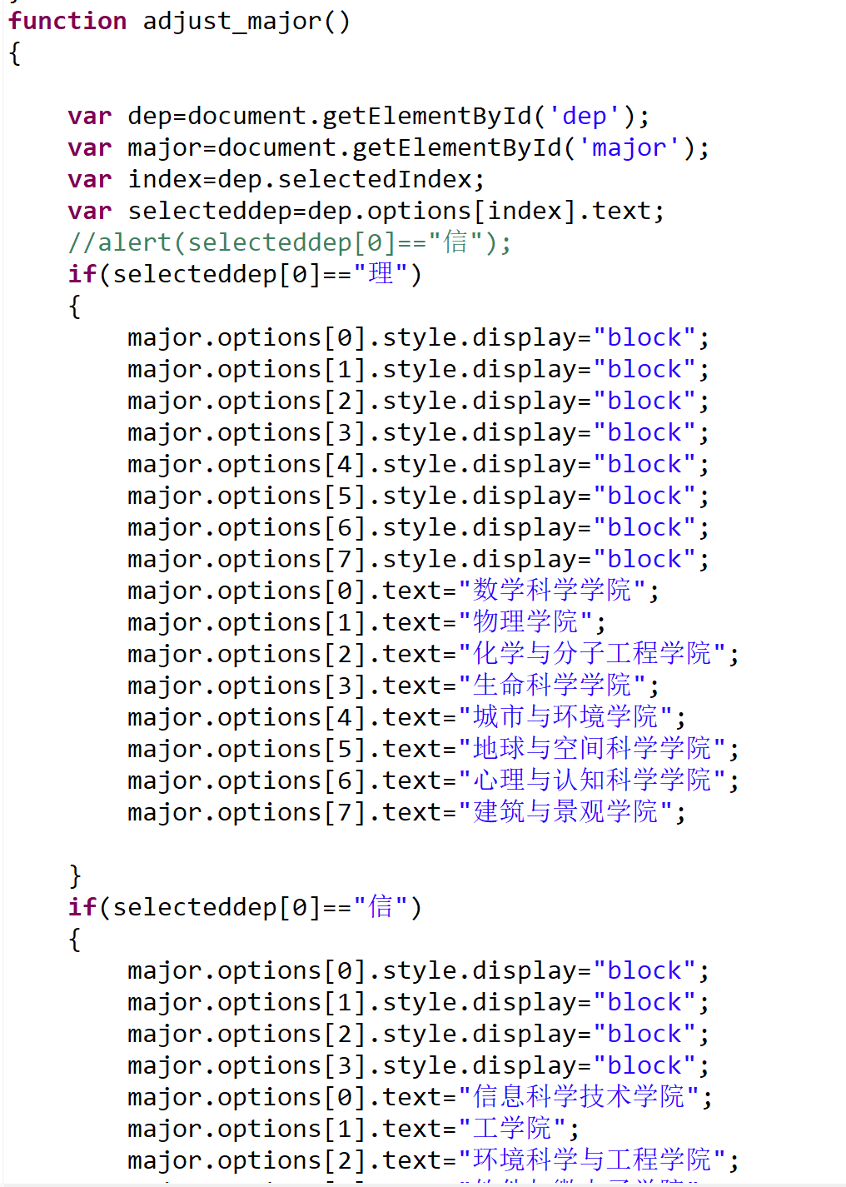

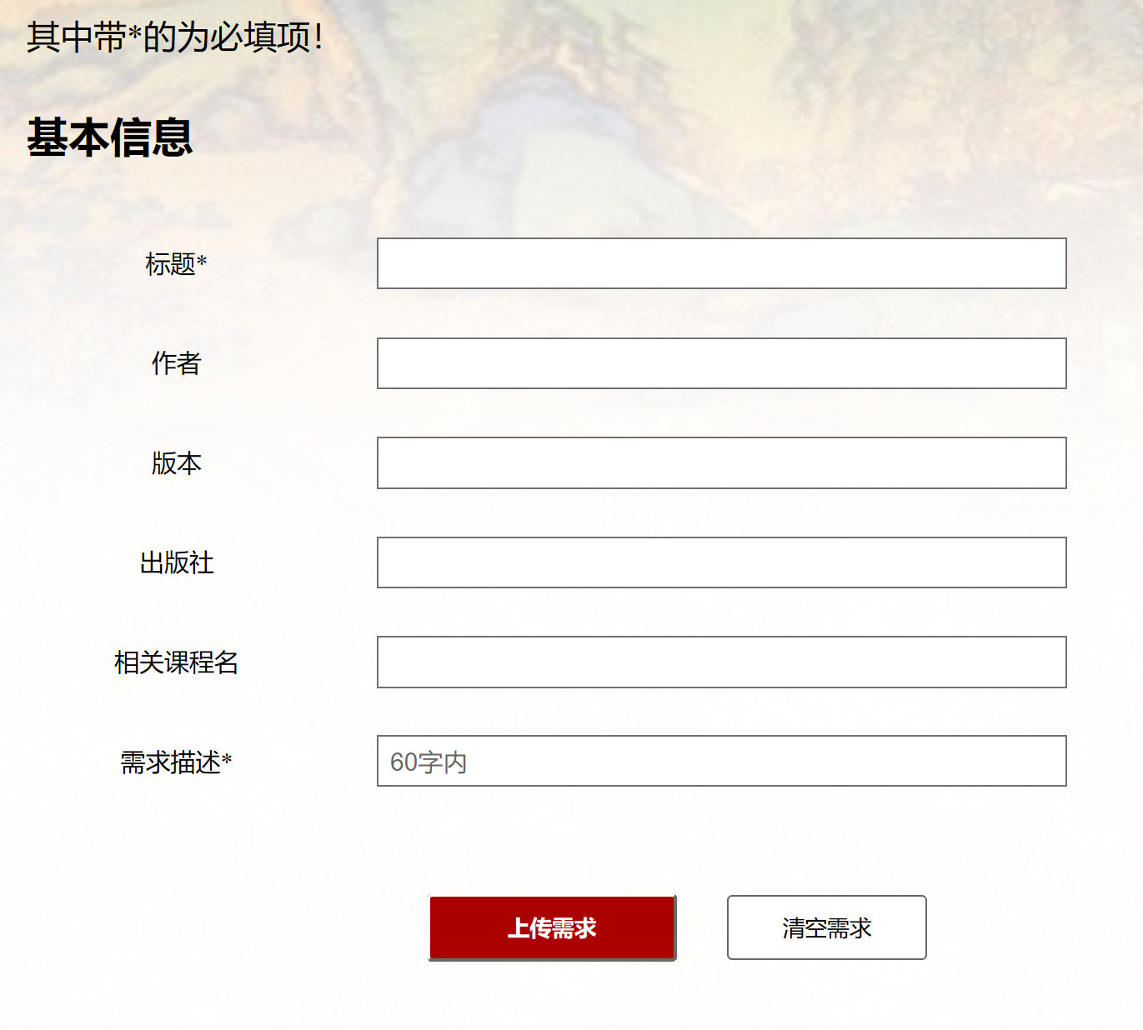

图7. 上传需求

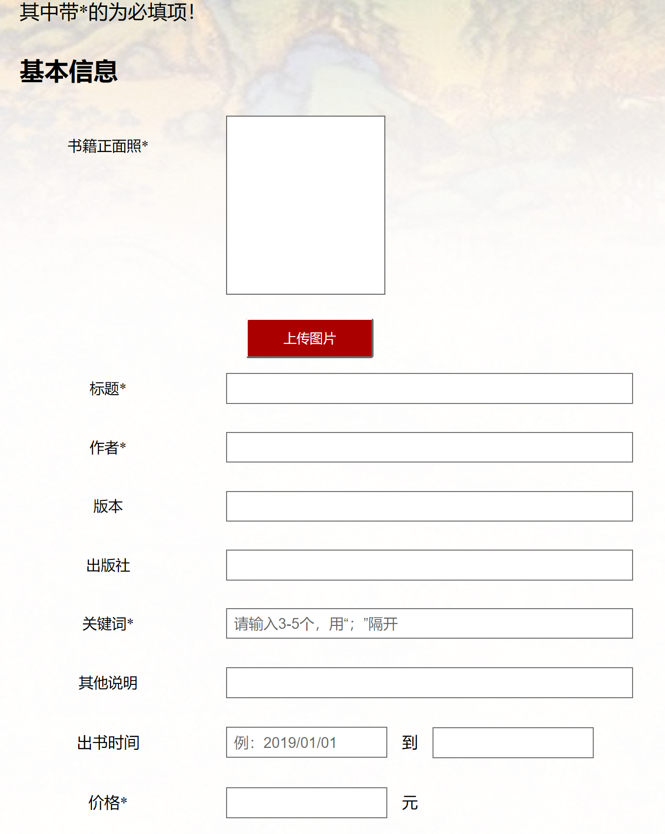

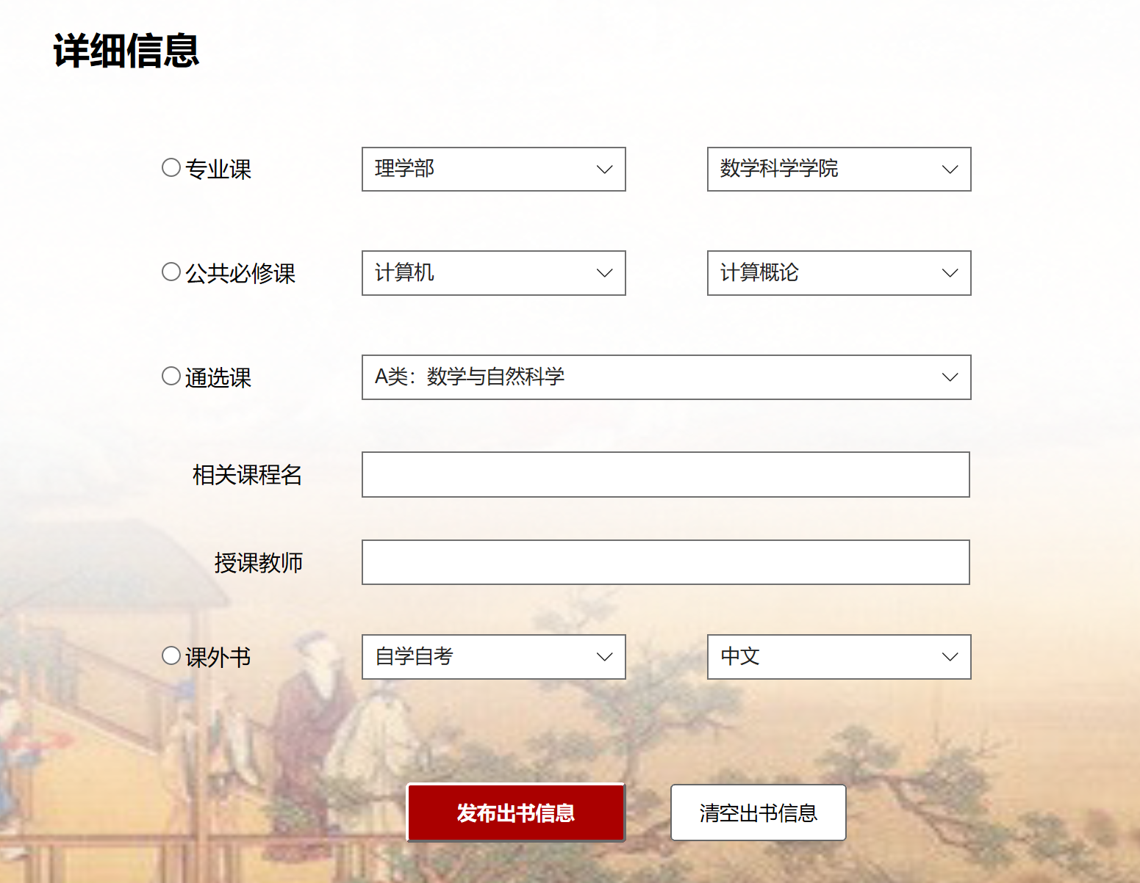

图8. 我要出书

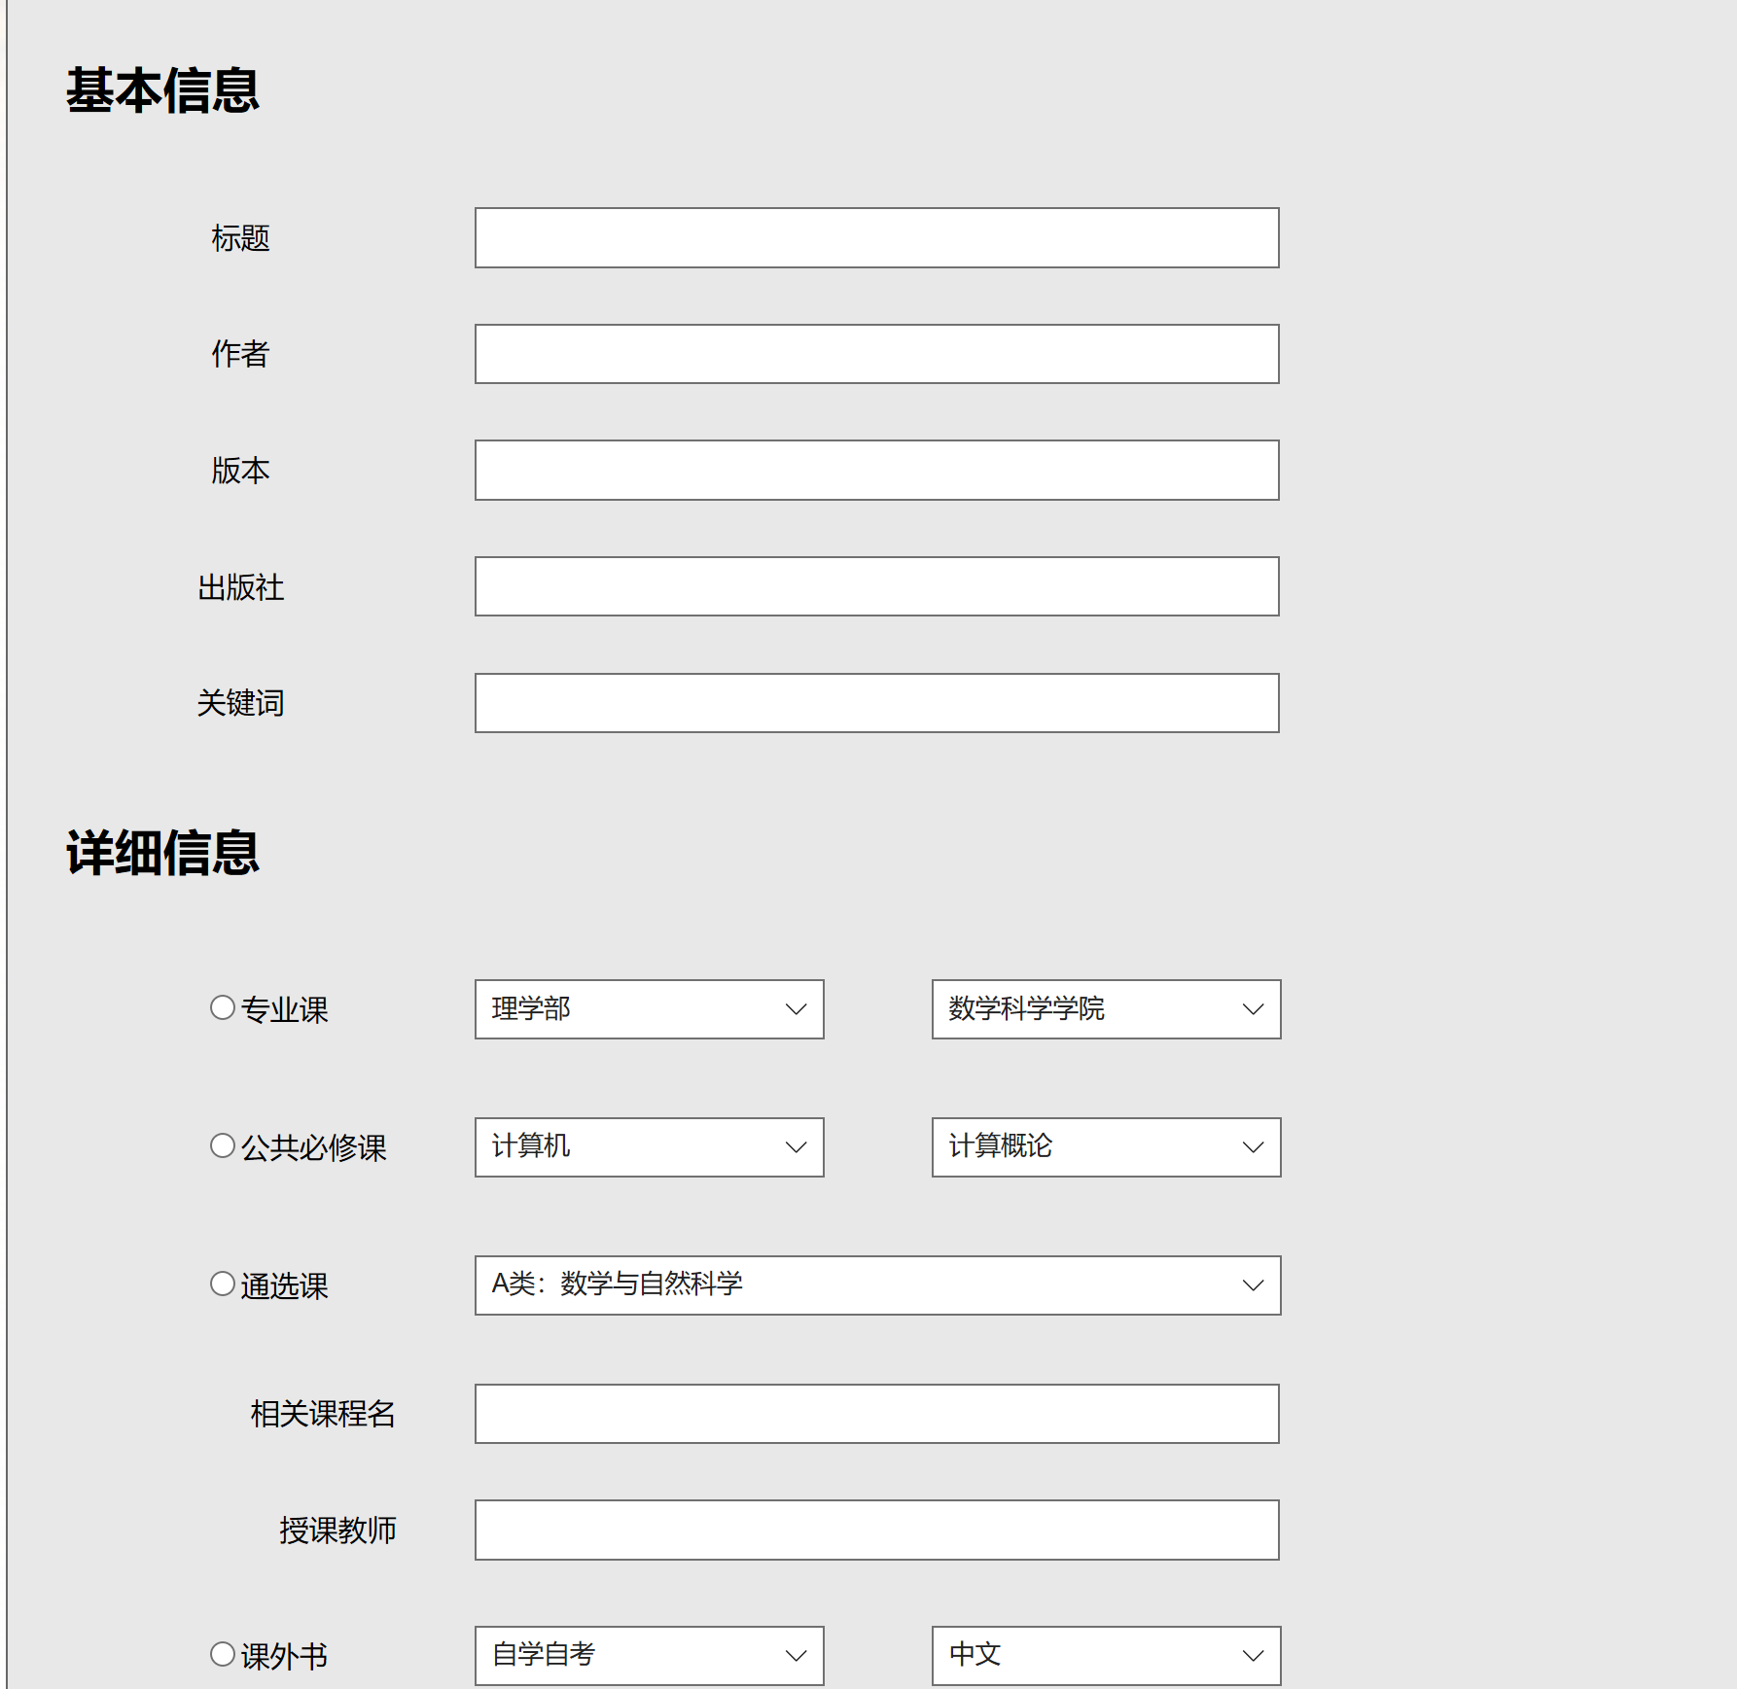

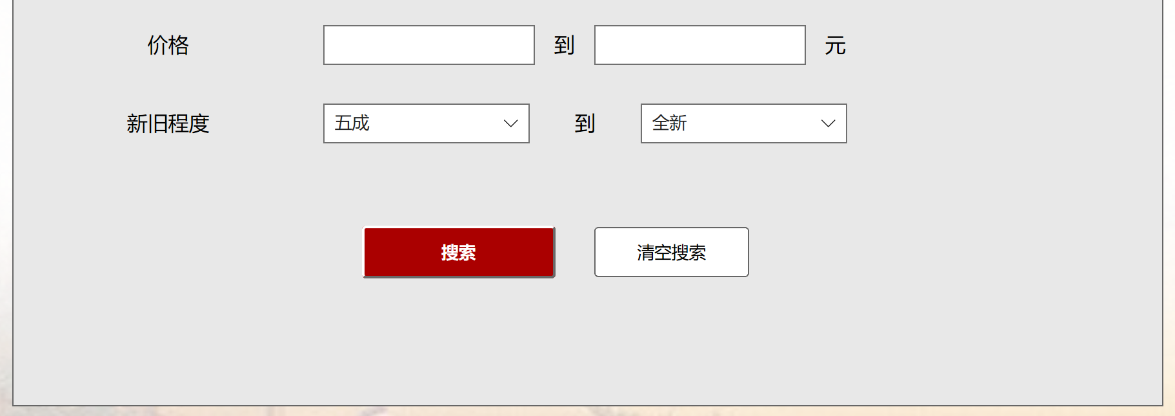

图9. 高级检索

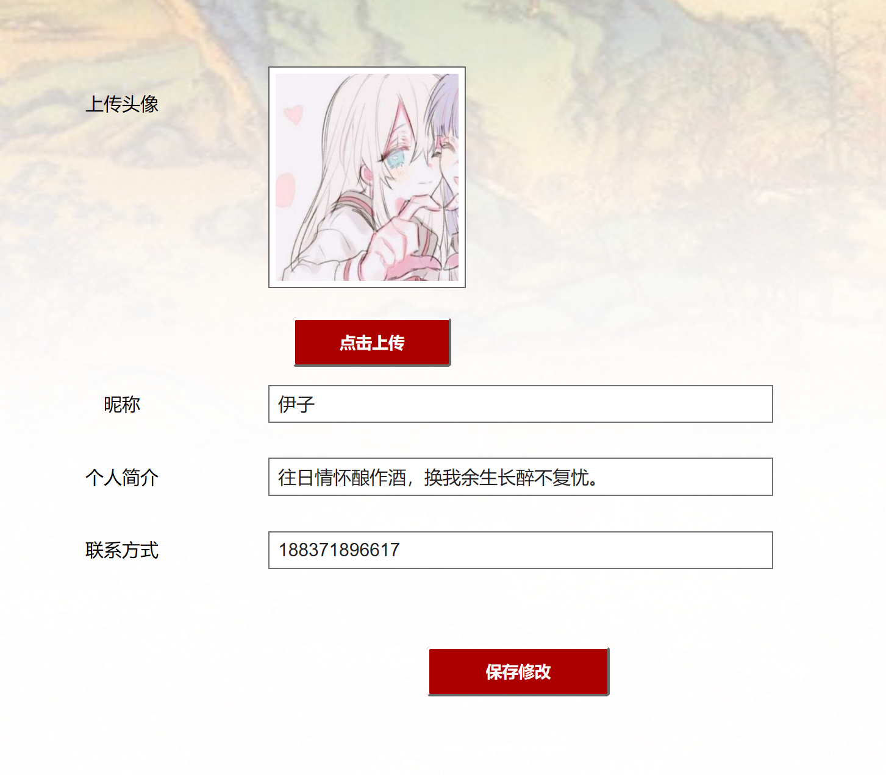

图10. 修改个人信息

* 预览图的实现

我要出书界面和修改个人信息的界面，都涉及图像的选择和上传。我们在图像上传后，会向用户显示预览图，供用户确认，若上传错误可以再次选择图片进行上传。

这是通过js函数控制的，代码如下。其原理是，点击上传图片的按钮时，创建一个input(type=file)的控件，通过控件打开系统的文件选择界面。选择文件后，获取图片内容，并将图片输入到<canvas>控件中。这里使用canvas控件是因为，在渲染网站图片时，与<img>相比，<canvas>速度较快。

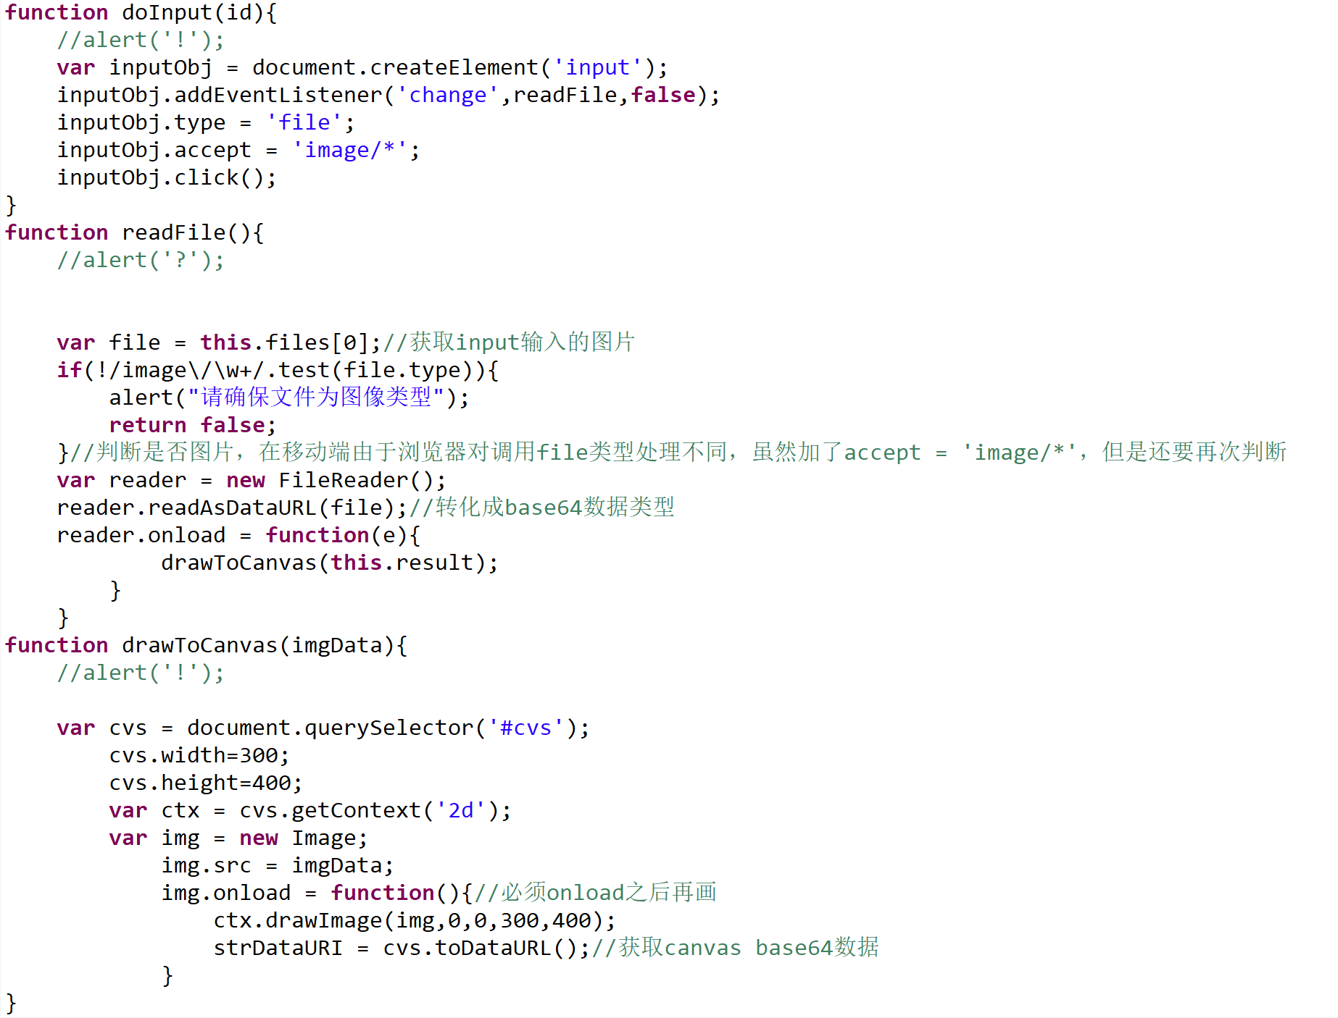



图11. 预览效果

* 按钮与跳转的实现

在点击下方的提交按钮时，页面会提示操作成功，并且调用相应的php文件对表单内容进行分析，在数据库中做出相应的更改。数据更新完成后，会跳转到相应页面，上述页面中高级检索跳转到搜索结果页，其他跳转到个人中心。点击清空内容的按钮时，直接将页面刷新。

* 未实现的功能

在遇到选中的图片的路径时遇到困难，该路径似乎被浏览器保护，而我们的数据库中是根据路径获取图片的。

3）登录、注册、找回密码

* 登录检验和cookie

登录：

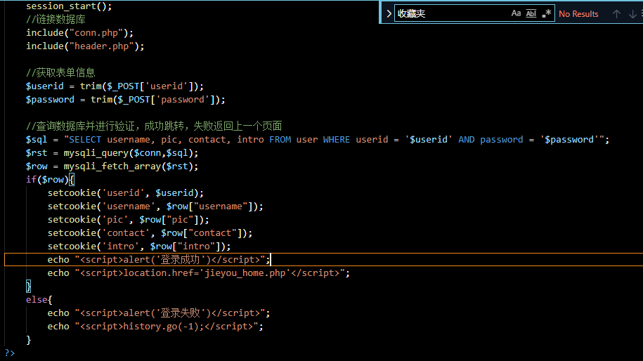 在所有页面的固定横导航中显示用户的登陆状态，用户如果处于登录状态则显示“XX，欢迎！”，用户处于退出登录的状态则显示“您尚未登陆，请点击这里进行注册/登陆”。点击之后进入登录界面，在数据库中存储用户信息，提示用户输入账号和密码进行登录，网页将用户填写的表单信息发回数据库进行校验，如果用户名和密码都输入正确，则提示用户“登录成功”并为用户重定向网页到网站首页，如果验证失败，则提示用户“登录失败”并返回登陆页面。

注册：

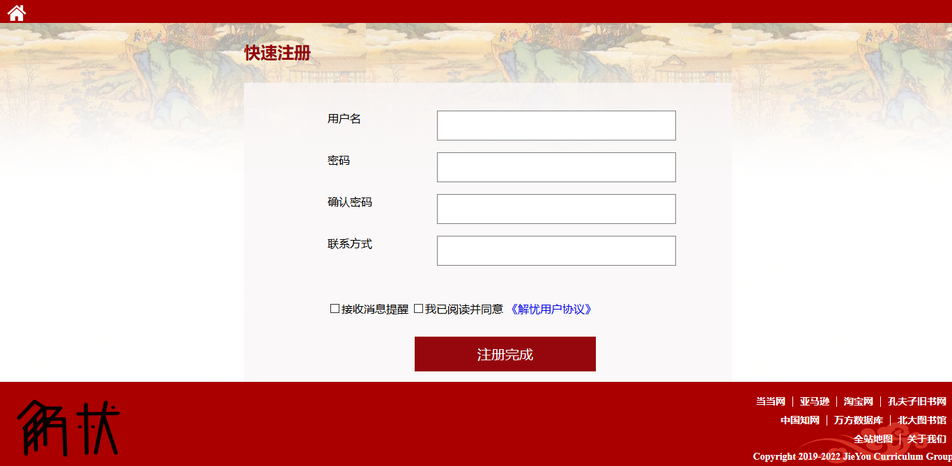 注册页面主要让用户提交昵称、密码、手机号信息；因为网站目前不具备发送短信验证码的功能，因此目前的验证仅仅验证两次输入的密码是否一致，手机号与现有的数据库中的手机号是否重复。来进行注册结果的提示，注册成功跳转到首页，注册失败则停留在当前页面。

退出登录：

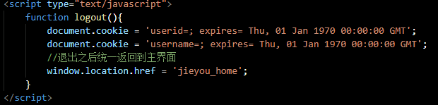在用户登录之后，各个横导航中的登录状态就显示为“XX，欢迎！ 退出登录”，点击退出登录后会触发logout()函数，设置cookie的过期日期为过去即清除了cookie信息。网站验证到cookie信息为空，登录状态栏自动变化为“您尚未登陆，点击这里 注册/登录”。

* 设计要点

主要采用cookie机制获取并在一段时间内存储用户的登录信息。在服务器不重启的情况下用户可以维持一段时间的登录状态，免去短期内多次重复登录的困扰。点击退出登录之后清除cookie。

4）关于我们、网站协议、网站地图

* 设计要点

这几个网站均为静态页面，因为内容的属性就是静态的。

关于我们是对小组成员的一个简短介绍，因本网站不像正式网站那样涉及真正的公司，所以写的比较简略。

网站首页以列表形式展示了网站主题部分的结构，方便用户进行查找。

用户协议是从注册和投诉页面链接的，展示的是本网站的用户应了解的有关信息。该用户协议是仿照其他网站的用户协议书写的 。



图12. 关于我们



图13. 网站地图



图14. 用户协议

5）分类浏览、搜索结果

* 导航系统的实现

侧边的导航栏：

内容项划分主要是基于对于元数据的分类，初始展示状态为隐藏，在鼠标移动到相关的内容项之后会触发相应的js事件，最终实现下拉列表的显示与隐藏。点击每个具体的链接之后可以进入具体的分类浏览页面，通过post方式利用路由传参，查询数据库并返回结果集界面。

面包屑导航：

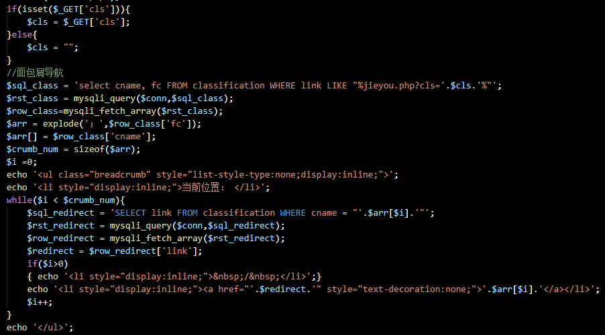 在进入分类浏览界面后，会提示显示面包屑导航。主要的实现原理是：在数据库中存储了相应的类别字符串，在数据库中查找后对字符串进行切分，形成各个面包屑导航的内容模块，并利用细分的各个子字符串进一步在数据库中查找，为相应的文本控件赋予链接。使之能够通过相应的标签进行跳转，实现网页位置的自由跳转。

* 浏览/搜索结果展示方式的切换

使用顶部的搜索框进行搜索时，会通过提交表单的方式向jieyou_search.php页面发送参数“keyword”，并相应地跳转到搜索结果集界面，使用侧边的导航栏进行浏览时，会通过路由进行参数的传递，进入到相应的分类浏览界面。两种界面在外观上的差异不大，页面之间可以通过页面的固定元素（搜索框、侧边导航栏）进行切换和跳转。

* 结果的筛选

由于数据库中的数据项较多，所以对搜索结果进行了分页处理。每页展示五条搜索结果，在 页面底端显示“第几页，共几页”，提供“首页”，“上一页”，“下一页”，“尾页”的跳转链接，提供输入框实现直接的页面跳转。

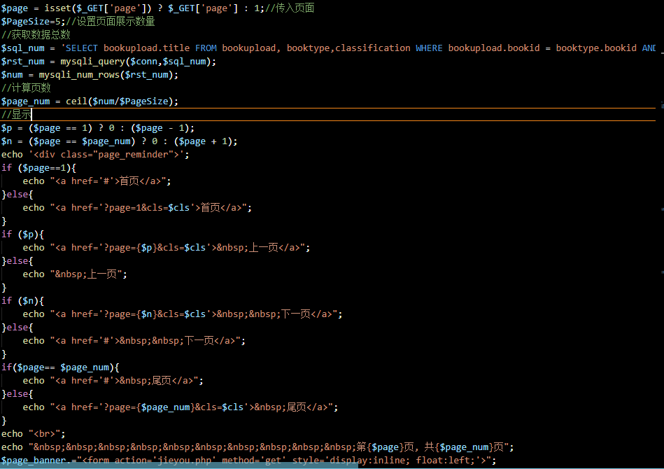 实现思路：通过php进行主要的变量控制，设置每页展示的数据项条目，在传入搜索结果时通过计算得出总的数据项条目，经过取整的除法运算后得出具体的页数，创建变量$page，并赋初始值为1，在此后的页面跳转中传入新的参数$page值，并通过page的值进行展示项的控制。具体的代码段展示如下：

* 图书推荐

图书推荐原本计划根据用户标签相似度进行推荐，现阶段的图书推荐是通过PHP获取的随机数进行的相关性推荐。

6）图书详情

本网站为动态页面，通过地址栏中的recordid参数调取不同的图书信息。

* 图书信息的展示

在具体图书页面，我们展示的图书信息包括标题、作者、价格、 版本、出版社、相关课程、授课教师、分类、新旧程度、关键词。我对图书分类进行了处理，通过查询数据库中相应的表，得到该图书的全部父类并进行展示。

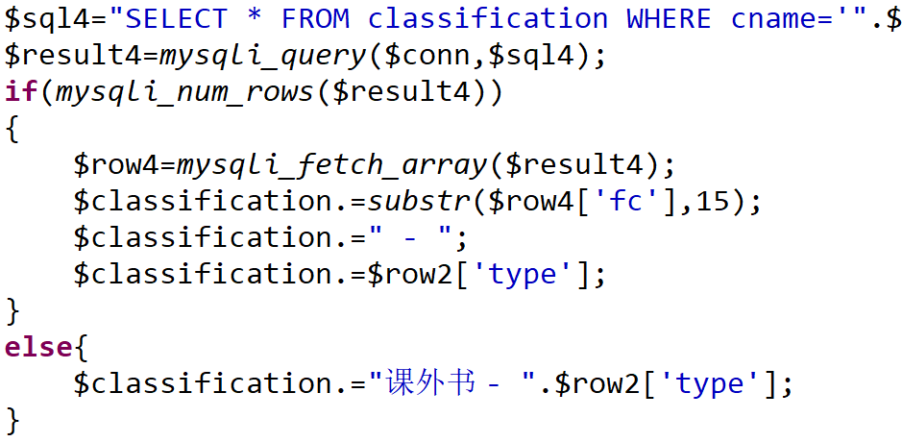

在这里用户可以通过按钮对图书收藏/取消收藏。若用户已经收藏该书，则显示的字样为“取消收藏”。若用户未登陆，网页会提示用户先登录。

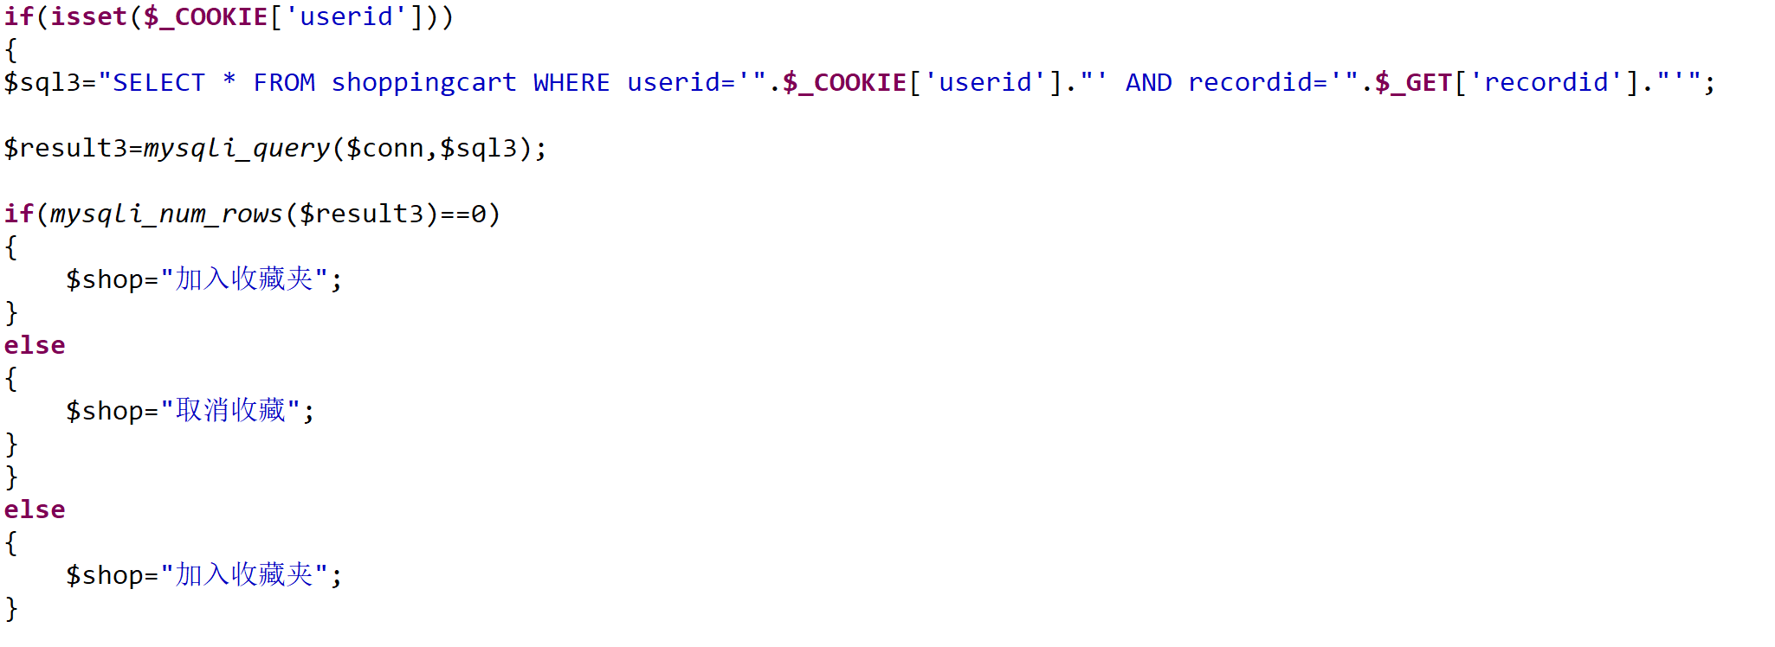

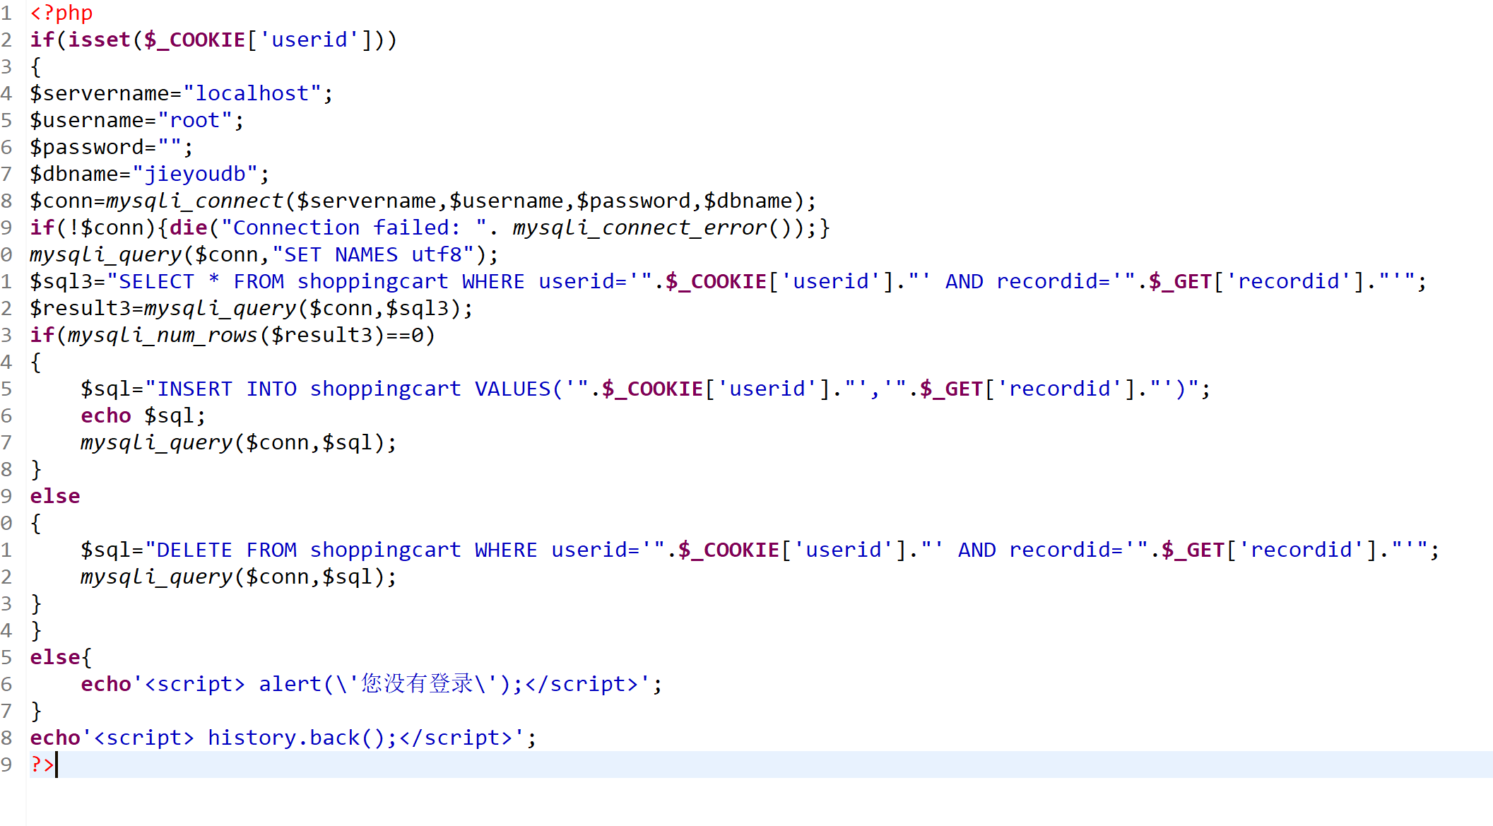

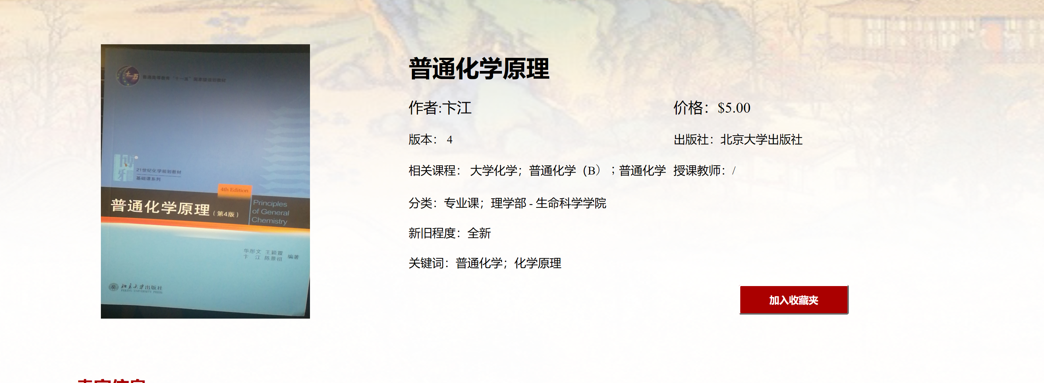

图15. 图书信息

* 用户信息的展示

这里在数据库中调取用户的信息并进行查询，展示用户的个人信息。这里信用等级是根据用户的交易次数和被投诉次数计算的，具体为：3+0.2*卖书次数-0.8投诉次数，四舍五入。信用等级的初始值为3，最高为5，最小为1。

点击联系卖家，跳转到消息界面。

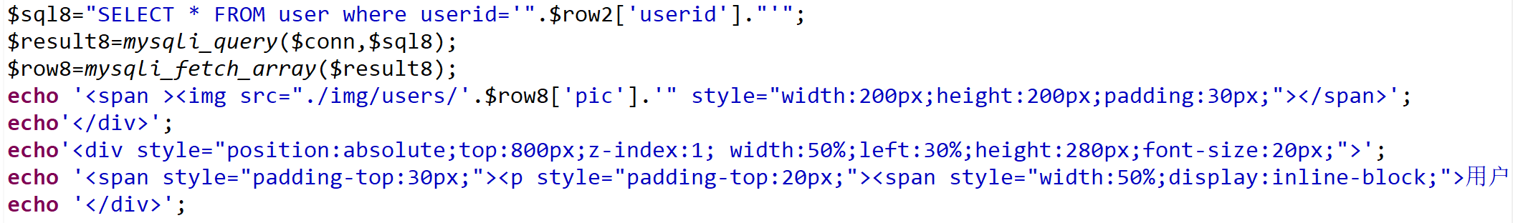



图16. 卖家信息

* 相关推荐

相关推荐共展示4本书，其中第一本为同一类书的另一实体（如有；这本书在标题、作者等主要方面和本书相同，但是卖家和价格等方面不同）。后续书籍按照分类体系进行推荐，优先选择所属分类接近的。但是目前受到时间限制的影响，后面几本书我们随机推荐了，推荐算法没有写完。

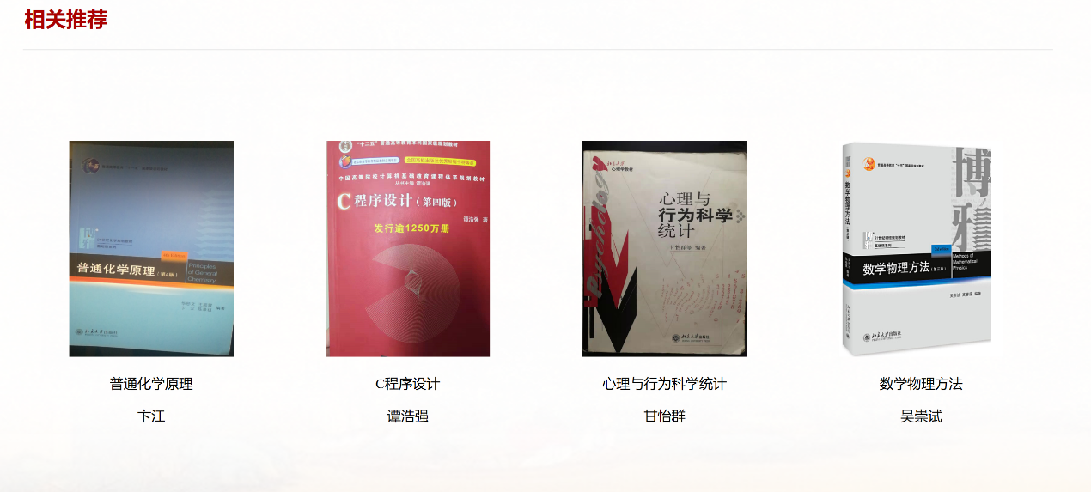

图17. 相关推荐

7）个人中心

* 设计要点

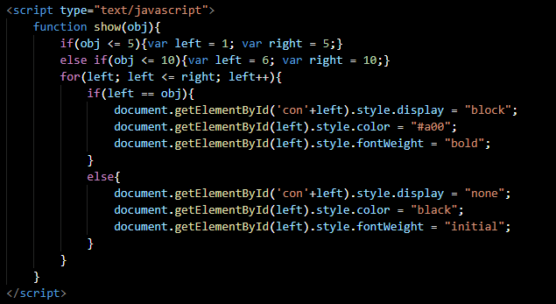个人中心的主要实现难点在于对不同时期的书籍记录的遮罩或显示。具体的实现思路是：编写不同的sql查询语句（按照时间降序排列），获得各自的查询结果集，在同一位置放置，并对多数内容遮罩，首要显示“一个月”内的内容，当点击“今天”、“七天内”等选项，触发特定的js，js通过循环遍历，实现对其余元素内容的遮罩和对当前元素的显示、当前文本格式的更改显示，可以在下方的内容框中查看各自的具体内容。代码展示如下：

8）投诉

* 选项栏的实现

投诉页面的左侧带有可以折叠和展开的选项栏，实现方法是在点击相应控件的时候，改变下属元素的显示状态，并更改左侧图标。样例代码如图所示。

此外，选项栏右侧的内容分别写在多个<div>元素中，当点击选项栏中相应控件时，改变右侧内容的显示，也是通过js函数改变元素显示状态实现的。

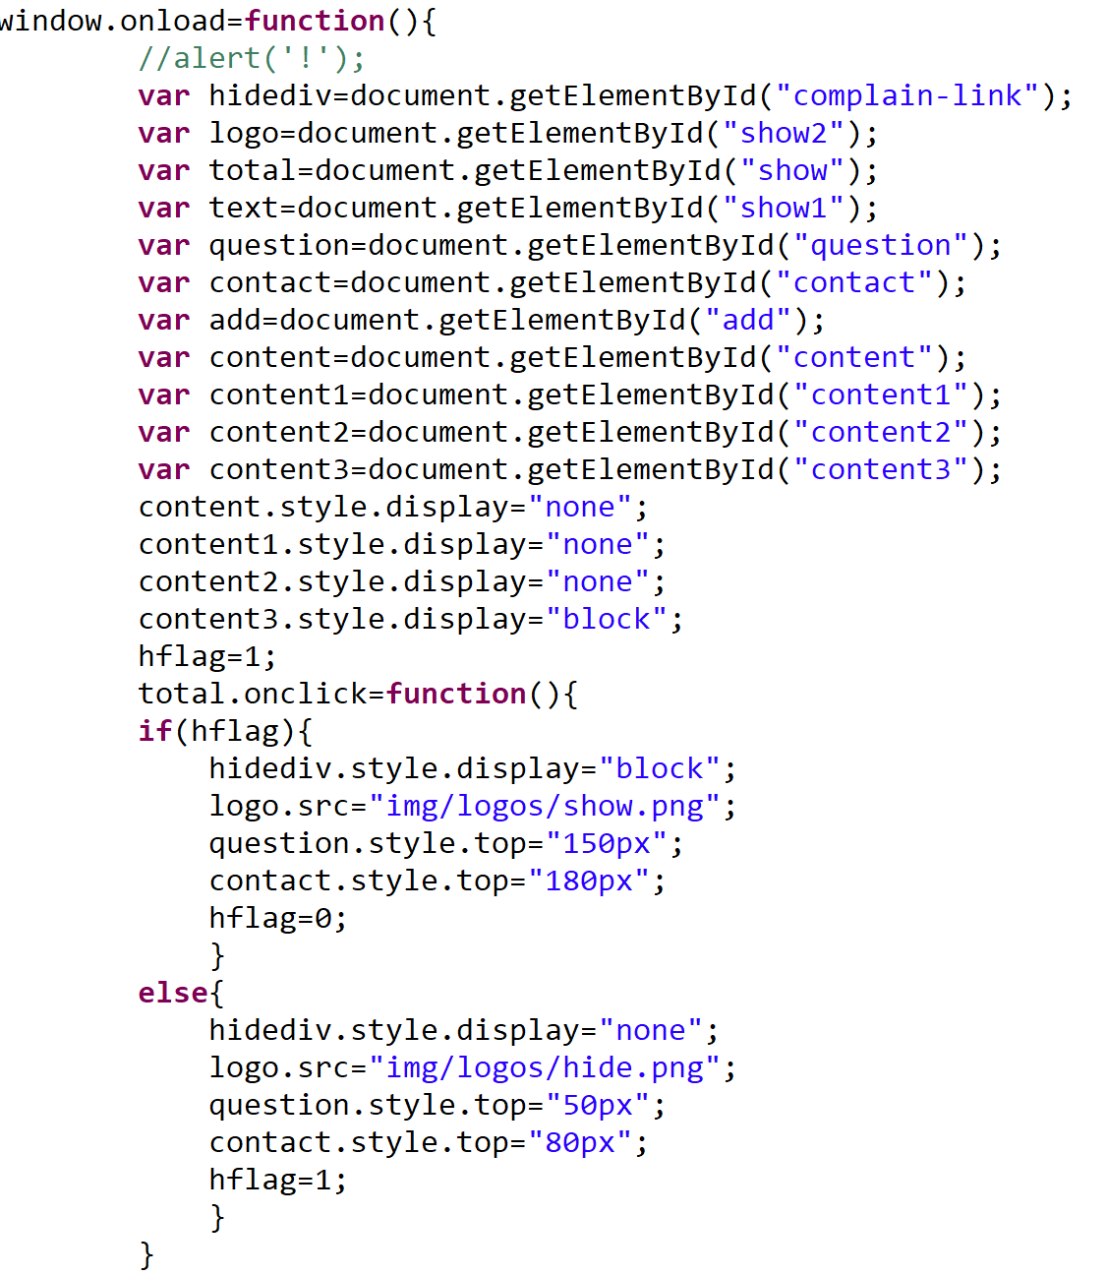

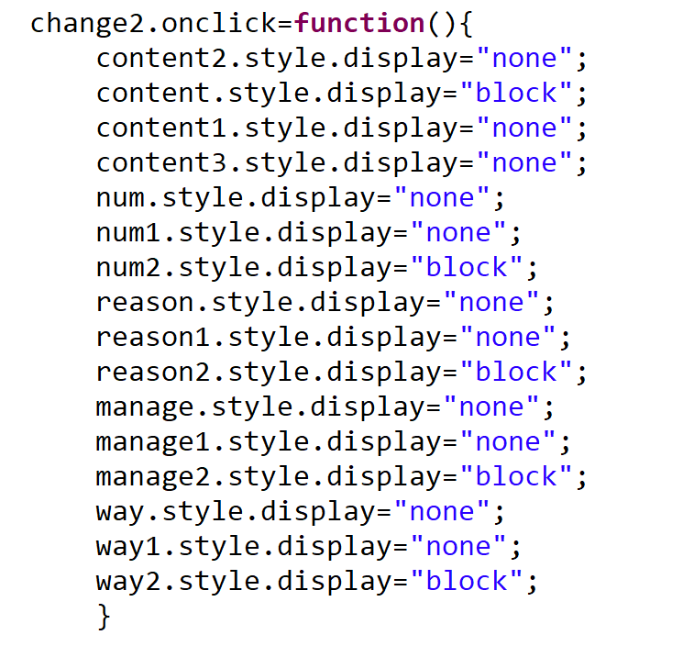

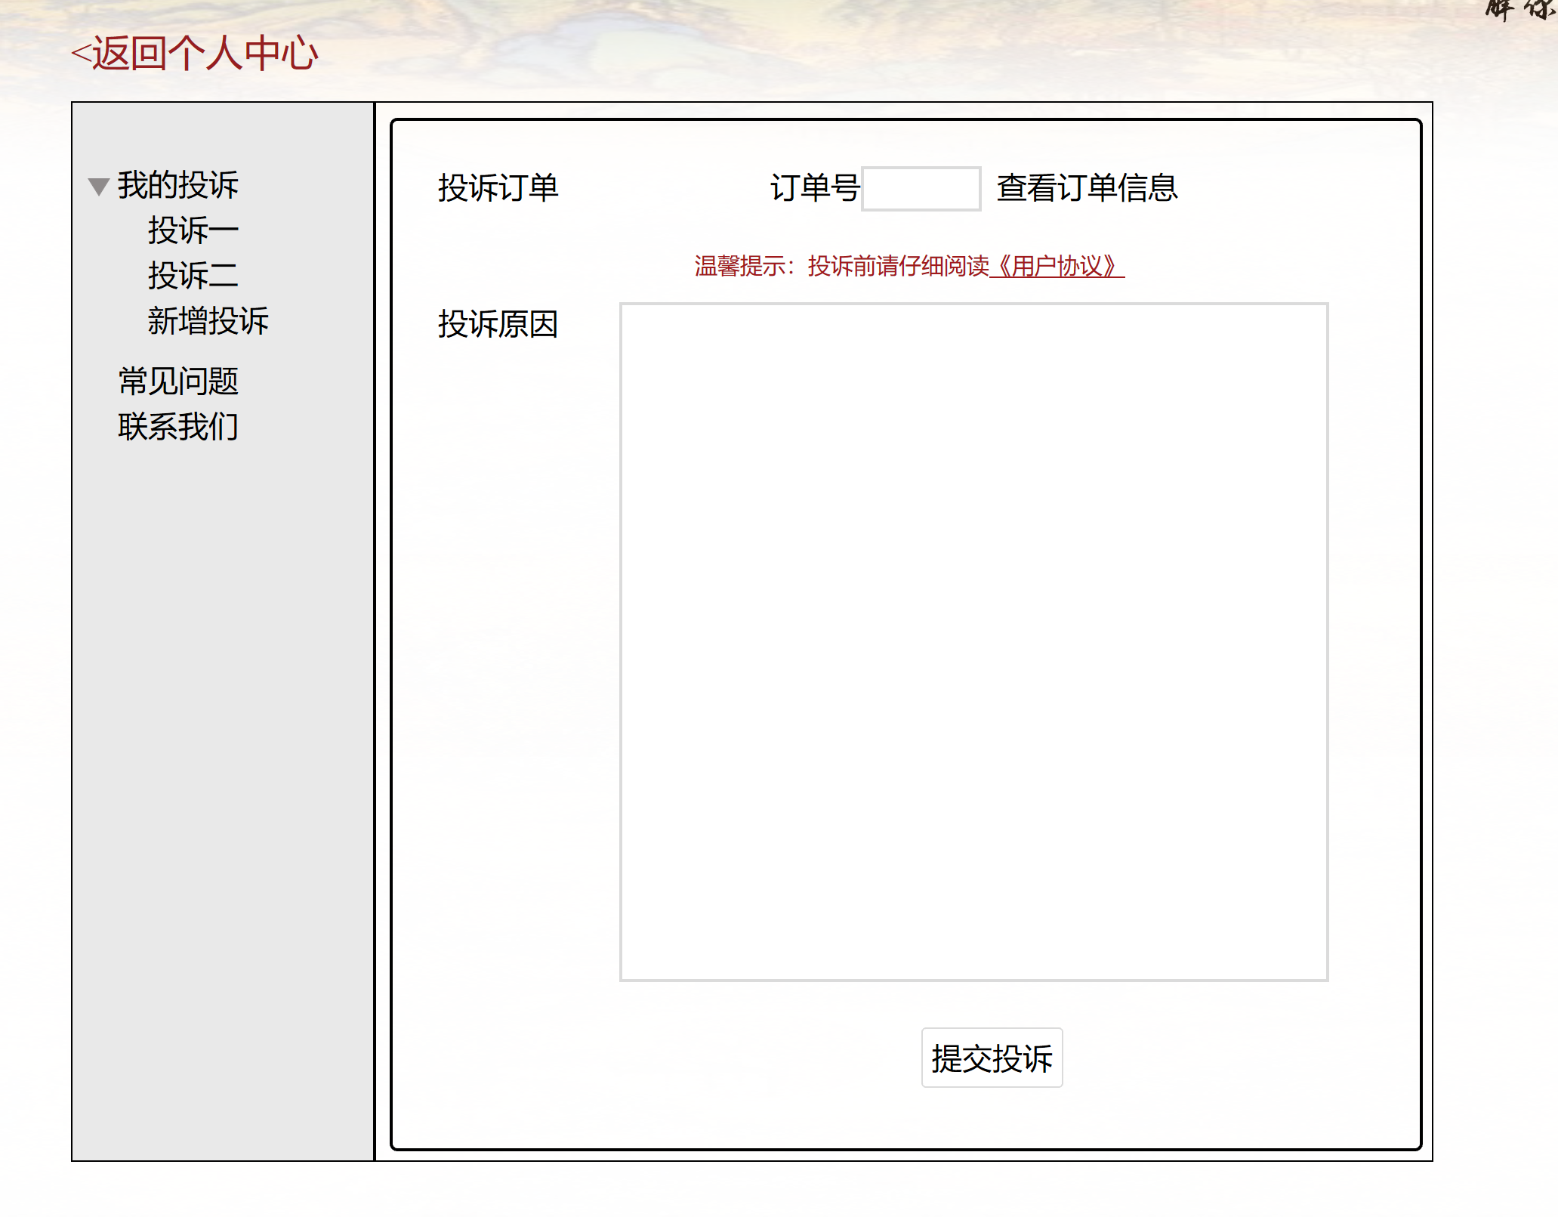

图18. 新增投诉

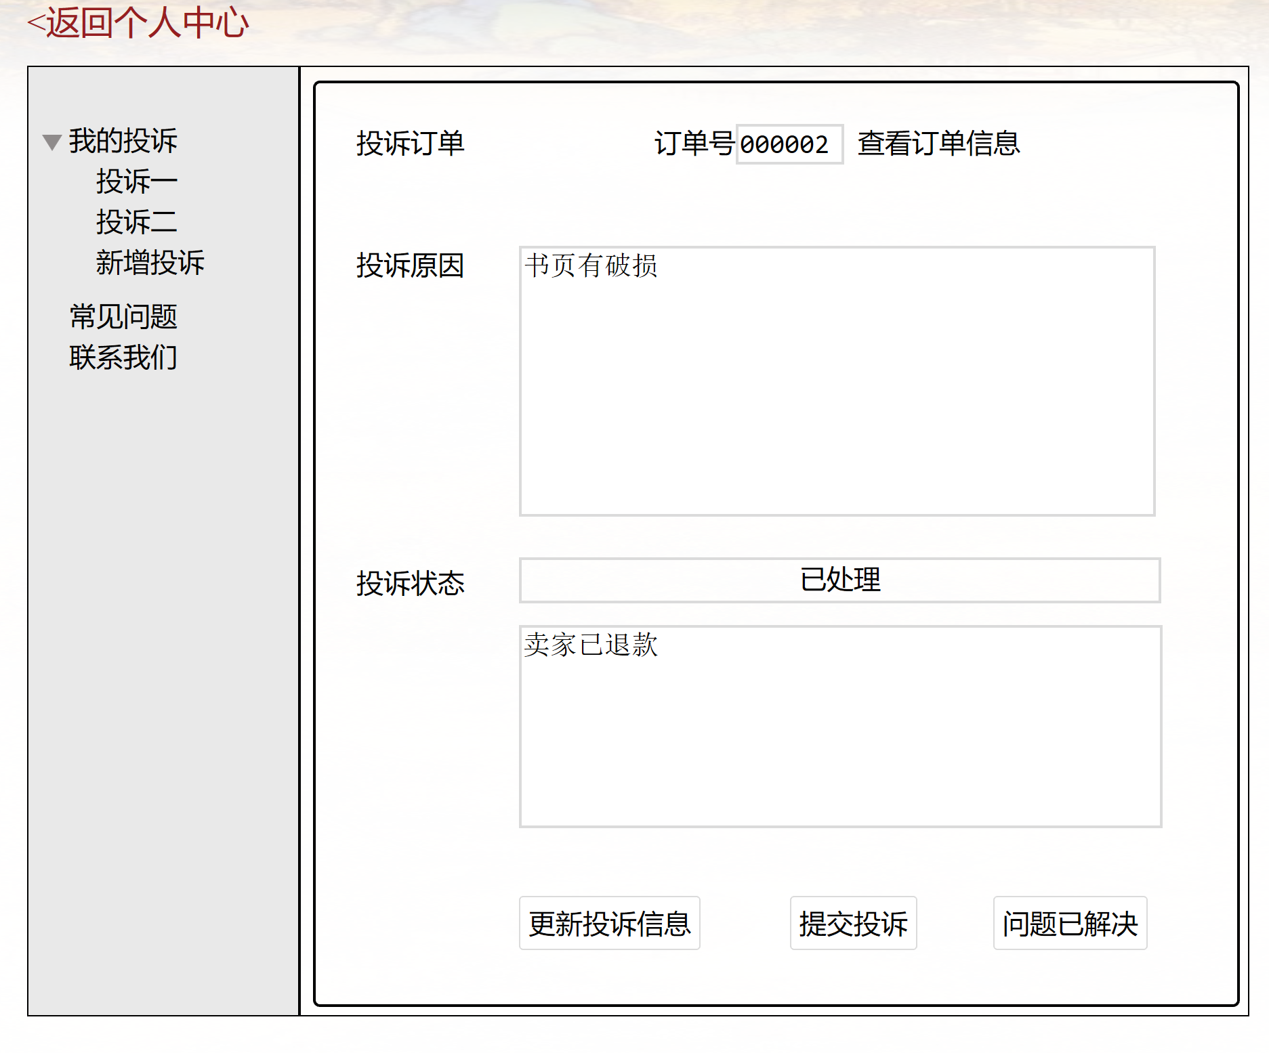

图19. 查看并更新已有投诉



图20.选项栏的折叠

9）收藏夹

* 结果的筛选

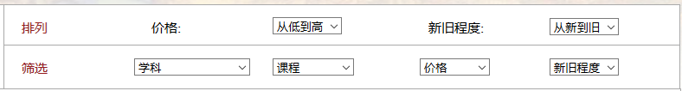由于实际的用户数据较少，目前的收藏夹界面是模拟界面的展示，可以通过“价格”的下拉框进行按照价格进行的升序/降序排列。但目前阶段的实现原理是两个遮罩层之间的相互切换，日后将会通过发送post请求的方式刷新页面，通过新的参数控制查询语句并获得不同的（升序/降序）的展示结果。

10）消息

此页面我们未能真正地实现通信功能，目前展示出的是模拟的通信效果和界面效果。下面是重点的代码说明：

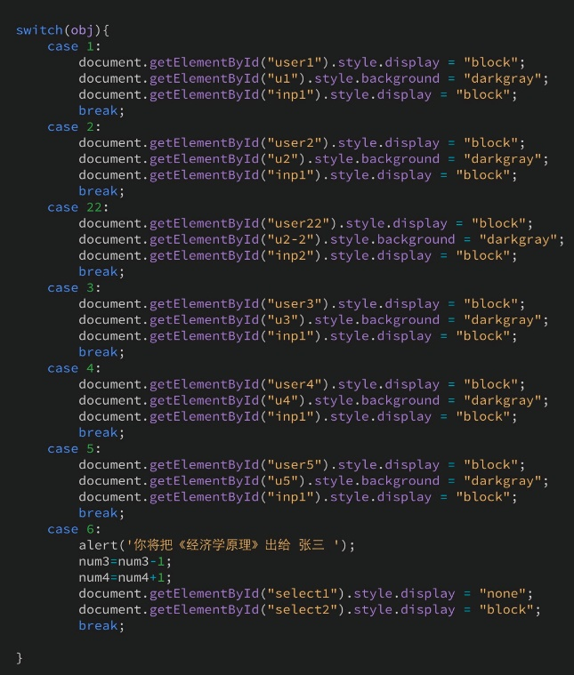窗口切换：通过js代码实现，点击时触发对应的js函数，判断当前鼠标的文档位置并实现遮罩或者显示的操作。

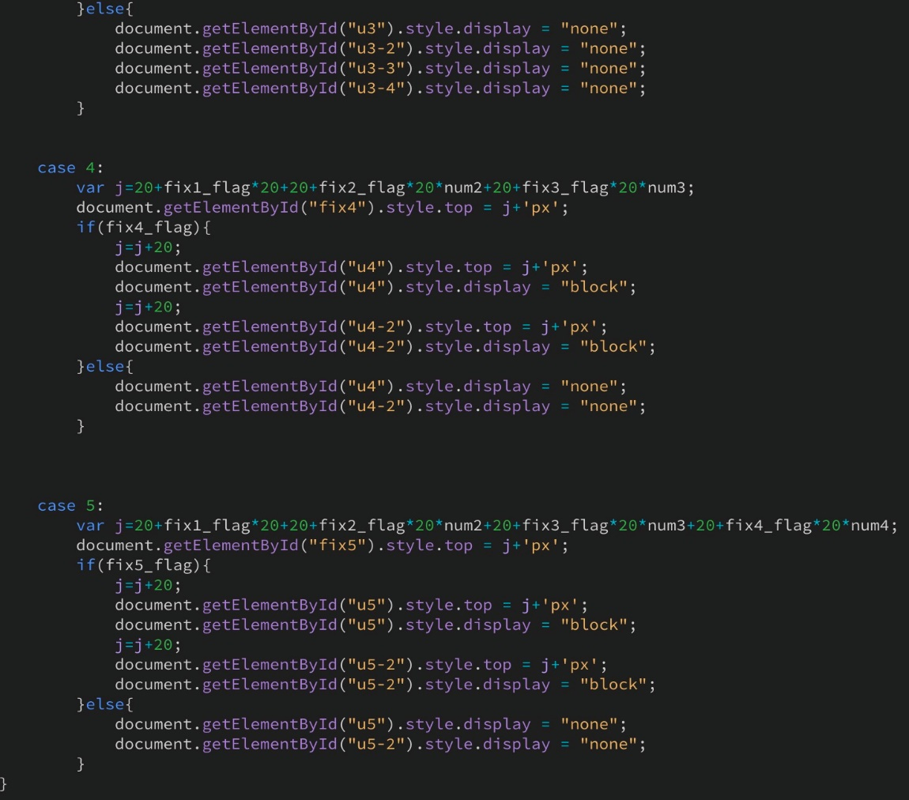折叠展开：鼠标事件获取文档部件的ID值，并对其子类实现遮罩或者显示的设置。

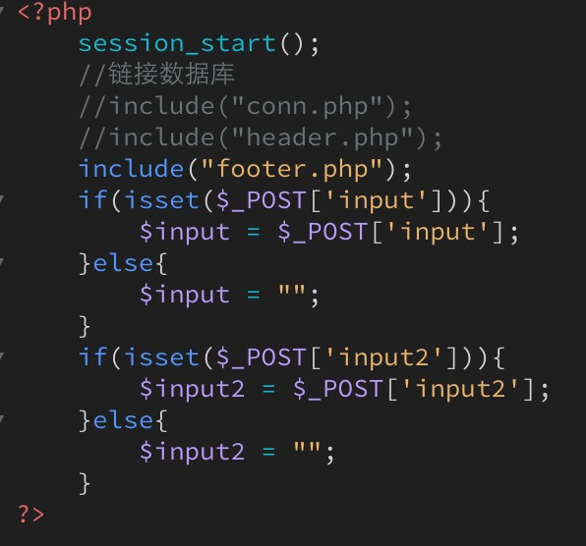内容输入：主要通过post方式传递一个参数，并将参数值传回当前的页面，在原本处于隐藏状态的html部件中显示获取的参数值，即实现了对话框的功能。后期应当结合sokect编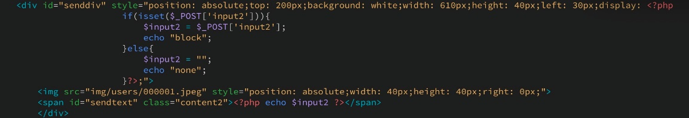程技术，利用本地的缓存实现聊天对话机制。

**十、小组分工与合作**

在四次小组作业的完成过程中，我们小组的思维成员始终保持着良好的分工合作，除了数据库的构建全部交给了曾子欣和李珂两位小组成员外，我们的每一项工作都是在合作中完成的。下面的表格是我们的分工合作表。

|  |  |  |  |  |
| --- | --- | --- | --- | --- |
|  | 第一次作业 | 第二次作业 | 第三次作业 | 第四次作业 |
| 王睿 1800016660 | Logo设计、过程分析、功能分析 | 组织体系图、组织原则、收集数据、元数据表、内容清单、标签体系-院系 | 网站地图，网站地图说明；个人中心，我要出书，上传需求页面及说明；页面跳转流程图及流程图说明；映射表网页编号 | 完成的代码实现：jieyou_about.php;jieyou_map.php;jieyou_getpassword.php;jieyou_complaint.php  报告部分：  组织；导航；页面设计；网站蓝图及功能 |
| 曾子欣 1800016623 | 用户调研（访谈整理）、技术实现方法、内容整合 | 元数据说明、收集数据、元数据表、内容清单、标签体系-课程&关键词 | 搜索结果页面、分类浏览页面、消息、投诉页面、高级检索、数据库设计及相关信息录入 | 数据库建设：bookauthor, bookbookid, bookkeyword, bookrequest, booktype, bookupload, classification, ctb，shoppingcart, shoprecord, viewrecord。  完成的代码文件：jieyou_home.php；jieyou_comsearch.php; jieyou_book.php; jieyou_changein.php; jieyou_upload.php; jieyou_request.php; addcart.php; addinfo.php; addrequest.php; addupload.php。报告中完成了代码实现部分的E-R图、文档整理、具体实现说明的(1)(2)(4)(6)(8) |
| 季佳雯 1800016635 | 情境分析 | 内容清单说明、收集数据、元数据表、内容清单、标签体系-常用同义词 | 书籍详情页面、收藏夹及说明，网站首页说明；用户行为路径；映射表及文字说明 | 季佳雯：jieyou_useragreement.php、jieyou_folder.php 、jieyou_message.php 文档编辑，项目总结报告情景以及目标用户、元数据、标签部分 |
| 李珂 1800016633 | 用户调研（用户画像） | 标签体系说明、收集数据、元数据表、内容体系-课程 | 网站首页、全站地图页面、注册、登陆页面、找回账号密码、修改个人信息、关于我们、用户协议页面、数据库设计录入 | 数据库建设：userlist; bookrequest; friend;  shoprecord; 完成的代码文件:  jieyou_login.php; login_redirect.php;  jieyou_register.php;  jieyou_personalcenter.php;  jieyou_search.php;  jieyou.php;  项目总结报告中的（3）（5）（7）（9）（10） |